

**目录**

第 1 章 内容提要 1

1.1 项目背景 1

1.2 项目简介 2

1.3 项目创新性 2

1.3.1 “1+4”直播体系特色 2

1.3.2 投流技术创新特色 3

第 2 章 市场分析与市场调研 4

2.1 宏观环境PEST分析 4

2.1.1 政策环境（P） 4

2.1.2 经济环境（E） 5

2.1.3 社会环境（S） 7

2.1.4 技术环境（T） 8

2.2 行业分析 9

2.2.1 跨境电商市场 9

2.2.2 直播市场分析 13

2.3 SWOT分析总结 16

2.4 波特五力模型分析总结 17

2.5 消费者分析 20

2.5.1 轻工业领域中的国内中小型外贸企业 21

2.5.2 传统制造业企业 21

2.5.3 区域性特色产业带企业 22

第 3 章 产品与服务——1+4模式 23

3.1 项目“1+4”模式简介 23

3.2 “1核心”：定制化直播运营 24

3.2.1 直播准备服务： 25

3.2.2 直播方式：定制化直播组合圈拳 26

3.2.3 直播售后服务 31

3.3 “4支柱”之一：平台针对性投流机制 31

3.3.1 模型介绍 31

3.3.2 模型商业化的应用性 34

3.3.3 代码可视化 35

3.3.4 代码专利化 36

3.4 “4支柱”之二：人才高效培养体系 37

3.4.1 人才储备： 37

3.4.2 人才培养：四阶段孵化 37

3.4.3 人才管理 40

3.5 “4支柱”之三：校园运营生态 40

3.5.1 校园体系的总体布局 40

3.5.2 “校社联动”——短视频人才社团“视界共享社” 40

3.5.3 “校校联动”—— 高校网络构建 42

3.5.4 “校企联动”——西南财经大学校招平台 43

3.5.5 校园体系的运营成果 44

3.6 “4支柱”之四：“社群型客户池”——打造全链经营模式 45

3.6.1 私域经营 46

3.6.2 社群运营 48

3.6.3 项目模式畅想“全域联动”—— 产业生态协同发展 50

第 4 章 公司管理 52

4.1 团队架构 52

4.1.1 人员介绍 52

4.1.2 公司组织架构与形式 53

4.2 人力资源 55

4.2.1 人力资源战略 55

4.2.2 成本控制与人才适配双优化 55

4.2.3 人才计划 58

第 5 章 战略分析 59

5.1 战略环境分析 59

5.1.1 外部环境分析：PEST模型深化分析 59

5.1.2 行业竞争分析：波特五力模型迭代 60

5.2 资源禀赋分析 61

5.2.1 人才资源 61

5.2.2 技术资源 61

5.2.3 校园网络 61

5.2.4 技术矩阵 61

5.3 战略阶段规划 62

5.4 战略实施保障 63

5.4.1 资源协同机制 63

5.4.2 风险控制体系 63

第 6 章 营销策略 65

6.1 网络宣传策略 65

6.1.1 淘宝、天猫商品直营 65

6.1.2 ToB平台直播运营方案 65

6.2 渠道宣传策略 66

6.2.1 建立客户关系管理系统 66

6.2.2 建立关系型渠道 67

6.2.3 交易会和展览会 67

6.3 高校宣传策略 68

6.4 客户池会员营销策略 69

第 7 章 盈利模式 71

7.1 成本控制 71

7.1.1 人力成本 71

7.1.2 技术成本 72

7.1.3 营销成本 72

7.1.4 运营成本 72

7.2 盈利方式 72

7.2.1 基础服务收入：项目核心收入来源 72

7.3 不同时期的盈利模式 74

7.3.1 初创期 74

7.3.2 成长期 74

7.3.3 成熟期 75

第 8 章 财务分析 76

8.1 财务背景预测 76

8.2 财务假设及评估依据 76

8.2.1 核算基础 76

8.2.2 关键假设 77

8.2.3 总体的资金需求 77

8.2.4 资金使用 77

8.3 收入与支出估算 77

8.3.1 收入情况分析 78

8.3.2 初期资产估算 80

8.3.3 成本费用估算 81

8.4 财务报表预测 85

8.4.1 资产负债表 85

8.4.2 损益表 86

8.4.3 现金流量表 87

第 9 章 风险分析 88

9.1 市场风险 88

9.1.1 市场风险识别 88

9.1.2 市场风险应对策略 88

9.2 经营风险 88

9.2.1 经营风险识别 88

9.2.2 经营风险应对策略 88

9.3 财务风险 88

9.3.1 财务风险识别 88

9.3.2 财务风险应对策略 89

9.4 政策风险 89

9.4.1 政策风险识别 89

9.4.2 政策风险应对策略 89

9.5 技术风险 89

9.5.1 技术风险识别 89

9.5.2 技术风险应对策略 90

第 10 章 退出机制 91

10.1 资本退出机制 91

10.2 公开上市 91

10.3 兼并与收购 91

10.4 破产清理 91

附录 1 落地证明 93

附录2：后台交易数据: 95

# 内容提要

## 项目背景

随着互联网技术与数字化基础设施的快速发展，跨境电商在全球经贸格局中持续释放增长动能。在国家"双循环"战略与RCEP协定关税减免政策的双重驱动下，我国跨境电商进出口规模于2023年突破2.38万亿元，其中B2B模式依托阿里巴巴国际站等平台实现超75%的占比，在世界市场上焕发光彩。这一趋势加速了内贸企业向外贸转型的步伐，商务部发布的《"十四五"对外贸易高质量发展规划》明确提出"培育200家数字化供应链领军企业"的目标，推动超60万家中小微企业通过数字化营销参与国际竞争。机遇的出现吸引更多内贸企业参与国际贸易，平台的支持让更多企业参与市场竞争中，科技的进步让消费者对服务和产品有了更大的期待和追求。然而，传统B2B贸易在客户触达、产品呈现等方面存在明显短板，而在国务院办公厅发布的《关于推动外贸稳规模优结构的意见》中"促进跨境电商与直播电商深度融合"的部署，为行业突破瓶颈指明了方向。跨境电商直播作为一种新兴营销模式，弥补了传统 B2B 贸易的不足，在吸引顾客、展示产品、打响品牌等方面有着重要的作用，这为外贸企业产品销售提供新思路，也是顺应我国内外双循环的经济大格局的重要一步。

当前的国内直播具有能抓住观众眼球、吸引观众心理、形式丰富、流量巨大的成熟直播体系，发展迅速并逐渐成为中国消费者购物的首选渠道。尽管国内成熟直播日均超50万场，但跨境直播仍面临多重障碍：海关总署调研显示53%中小企业因不熟悉跨境监管规则导致物流成本增加28%，同时仅32%企业运用发改委倡导的AR/VR技术实现产品三维展示，致使工业设备等品类的跨境直播转化率不足国内的20%。大多数中小微企业平台规则与营销方式不清楚，产品展示视频与图片质量不高，对于跨境直播形式探索不足，直播效果与国内情况根本无法比较，全球市场的跨境电商直播仍有广阔的发展空间。2024年11月，工信部发布《5G应用"扬帆"行动计划》，鼓励推动实时交互技术重塑全球直播业态，为我们在B2B 市场跨境直播领域提供了新思路，若在这一领域进行创新性直播营销，带领市场向新阶段迈进，将具有巨大的发展空间。

在此背景下，我们从跨国贸易直播平台入手，专注于 B2B 的贸易形式，帮助中小微企业克服在直播平台上的营销问题。基于商务部2024年启动的"跨境电商直播基地建设专项行动"，本项目以阿里巴巴国际站为主战场，建立专业直播基地，通过三大项目优势破解行业痛点：一是基于《网络直播营销管理办法》国际合规标准构建多语种直播体系，系统性高效培养校园多语种、直播、营销专业人才，消除直播语言壁垒；二是积极响应国家《5G应用"扬帆"行动计划》，引入AIGC技术等高新技术，将数字模式与真人模式相结合，直播时长覆盖率提升至99%，超越传统直播模式的信息传递效率；三是建立以校园人才、校园社团、校招平台等为结合的校园体系，实现校企深度合作，降低公司人力、营销、宣传成本的同时助力高校毕业生等青年就业创业工作。

结合在阿里巴巴国际站上跨境电商营销模式的不足和大学生群体的优势，团队创新性地提出引进多项高新技术到跨境直播与产品展示营销领域，创新直播表现形式以及理念，达到传统 B2B 模式以及直播所不能达到的营销效果。同时建立校园体系，为提升大学生职业技能素质提供了有效助力。我们希望通过跨境电商直播机制创新，直播基地建设模式创新，构建起覆盖多国家数字化营销网络，真正实现《"十四五"数字经济发展规划》中"跨境电商服务生态圈"的闭环构建，为外贸高质量发展提供可复制的创新范式。

## 项目简介

波动传媒是一家专注于为跨境电商（B2B市场）提供多语种直播外包服务的公司，集直播技术研发、跨境营销服务、校园人才培养以及客户池运营于一体，致力于打造以“高效转化+低成本运营”为核心亮点的跨境直播服务品牌。公司以阿里巴巴国际站为主要平台，结合AIGC（人工智能生成内容）、机器学习算法等前沿技术，创新性地构建了以“定制化直播运营”为核心战略支点，“平台针对性投流机制”、“系列人才培养体系”、“校园运营生态”、“社群型客户池”为四大支撑模块的“1+4”直播服务模式体系，帮助中小微企业克服跨境直播中的语言壁垒、文化差异和技术短板。通过个性化定制服务和大数据算法，波动传媒为国内外企业提供定制化直播方案。同时公司依托高校资源，建立校园直播工作室，培养多语种、直播、营销专业人才，降低人力成本，提升直播效率。在快节奏的跨境电商时代，波动传媒通过创新的直播技术和精准的客户运营，为中小微企业带来高效的跨境营销解决方案和优质的服务体验。

## 项目创新性

### “1+4”直播体系特色

项目创新性地构建了以“定制化直播运营”为核心，结合“平台针对性投流机制”、“系列人才培养体系”、“校园运营生态”和“社群型客户池”四大支柱的“1+4”直播服务模式。这一体系通过数据驱动的智能算法，实现了精准用户触达与商业价值变现的动态化支撑，打通了“内容优化+实时互动”的闭环运营路径。定制化直播运营根据不同产品和目标市场的文化差异，提供专属脚本与本土化营销策略，突破了传统B2B直播的单一模式。校园体系的引入则通过“校社联动”、“校校联动”、“校企联动”等多维合作，构建了“人才精准匹配”到“资源高效流转”的可持续生态，降低了人力成本，同时为高校学生提供了实践与就业机会。社群型客户池则通过私域运营、社群运营和全域运营，增强了客户粘性，形成了立体化的用户运营模式。

### 投流技术创新特色

项目通过构建投流机制模型，结合大数据分析和机器学习算法，优化了直播间的流量分配与转化路径。该模型能够实时监控直播间的关键数据（如观众数量、互动频率和留存率），并根据市场变化动态调整投流策略，精准控制投流成本，以实现直播成果的精确转化。投流机制模型不仅提升了直播的转化效率，还具备跨行业的应用潜力，如广告投放、电商营销、内容分发和金融风控等领域。此外，项目通过代码可视化和专利化，将核心技术申请专利，形成了竞争壁垒，确保了技术的独特性和商业价值。

# 市场分析与市场调研

## 宏观环境PEST分析

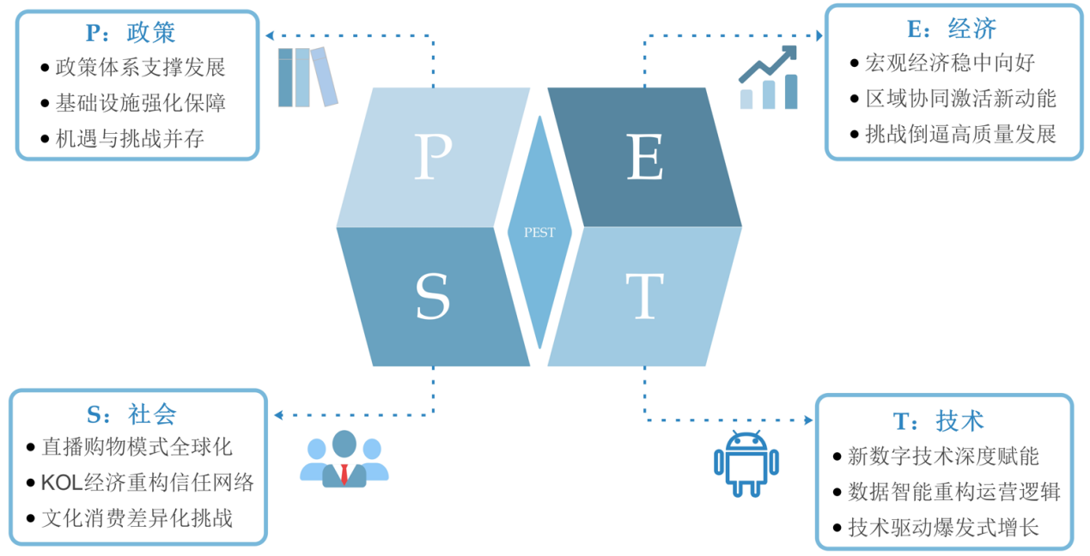

图 2‑1 宏观PEST分析图

### 政策环境（P）

近年来，跨境电商与跨境外贸已成为中国应对外部挑战、推动经济高质量发展的重要引擎。系列政策的发布和实施，成为推动跨境电商蓬勃发展的重要支撑。在跨境电商供应链方面，《“十四五”电子商务发展规划》（2021）等相关政策文件提出建设全球跨境电商供应链体系，明确支持跨境电商发展。倡导中国通过跨境电商方式打通国内国际两个市场，激活国内产业链，拓展海外需求，形成内外联动的经济韧性。在对外经贸基础设施方面，相关部门发表的多份政策文件均强调物流、支付、海外仓建设，推动中国加强物流网络和数字化基建，降低企业出海门槛，提升贸易效率。在直播服务供给方面，截止2024年12月，中国已设立七批次共165个跨境电子商务综合试验区。这些试验区在简化货物通关流程、推出“清单核放、汇总统计”等惠企措施、确保货物高效通关等方面发挥着至关重要的作用，进一步促进了国际市场的开拓与外贸供应链产业链的升级。

对于跨境电商市场来说，国家政策形势与政治环境既是机遇，也是挑战。一方面，政策的制定与颁布为跨境电商市场营造了良好的发展环境，对电子商务与跨境贸易的发展起到了重要的推动作用，显著提升了行业的创新能力和市场竞争力。另一方面，国家政策对跨境电商发展仍存在潜在挑战。不同国家和地区的法律法规差异较大，使得跨境电商企业需要面对复杂的法律环境和政策变化，有着不可避免的地缘政治摩擦。除此之外，以欧盟《数字服务法案》（DSA）为代表的国际组织法案对于数据监管趋严，要求直播平台加强内容审核，增加了跨境电商企业的合规成本。

表 2‑1 国家层面有关电子商务的重要政策表一览

|  |  |  |
| --- | --- | --- |
| ****发布时间**** | ****政策名称**** | ****政策主旨**** |
| 2021年10月 | 《“十四五”电子商务发展规划》 | 建设跨境电商产业链和生态圈，推动海外仓网络化发展。 |
| 2022年1月 | 《区域全面经济伙伴关系协定》（RCEP） | 降低成员国间90%货物关税，简化跨境电商通关流程。 |
| 2023年6月 | 《关于加快发展外贸新业态新模式的意见》 | 扩大跨境电商综试区试点，推广“跨境电商+产业带”模式。 |
| 2024年3月 | 《跨境电子商务综合试验区实施方案（2024年修订）》 | 新增20个综试区，完善跨境电商税收、支付、物流等配套政策。 |
| 2024年4月 | 《全面对接国际高标准经贸规则推进上海自贸区高水平开放总体方案》 | 试点数据跨境流动、电子发票互认等跨境电商制度创新。 |
| 2024年5月 | 《关于加快内外贸一体化发展的若干措施》 | 推动跨境电商平台内外贸产品标准衔接，支持企业“一键卖全球”。 |

### 经济环境（E）

近年来，在全球经济普遍低迷的状况下，中国的跨境电商交易总额仍然保持总体稳定与稳健增长的态势。宏观来看，经济基本面改善，全球GDP与就业率回升，全球电商市场消费蓬勃发展。据IMF 监测数据显示，2024年全球GDP增速为3.2%，高于2023年的2.8%，全球主要经济体GDP回升。跨境电商渗透率提升，2023年全球电商销售额达5.8万亿美元，占零售总额20.8%，零售与电商销售数据持续稳定增长。

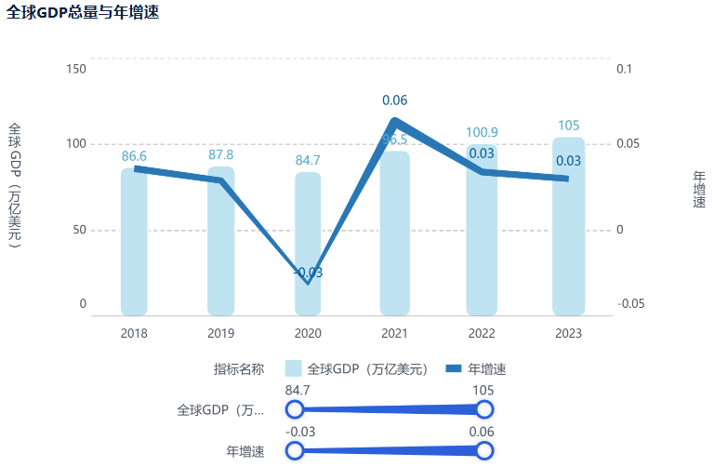

图 2‑2 全球GDP总量与年增速

数据来源：世界银行、IFM

微观来看，以中国为核心的“中国-东南亚产业链”协同发展，深化区域经济活力，形成“中国制造+东南亚消费”的新循环。根据Momentum Works数据显示，东南亚电商在2023年增速为20%，2024年的电商增速更是高达25%，东南亚正从“出口+制造”向“内需+服务”转型，这为亚太地区的电商市场增添了新鲜活力。电商用户数从0.55亿增至0.83亿，2023年增速20%，验证电商市场从“流量红利”向“服务增值”转型。

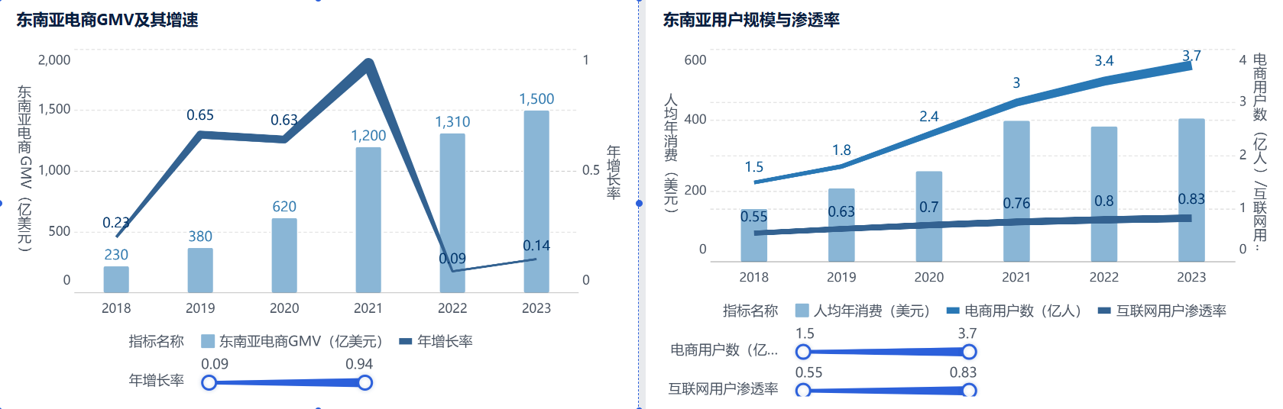

图 2‑3 东南亚电商GMV及其增速

数据来源：贝恩《2023东南亚数字经济报告》、Statista全球电商数据库



图 2‑4 东南亚用户规模与渗透率

数据来源：贝恩《2023东南亚数字经济报告》、Statista全球电商数据库

一方面，“中国-东南亚产业链”结构可以推动区域产能再配置，构建柔性供应链网络，使跨境电商响应速度突破传统跨境贸易瓶颈。另一方面，双向流动消费推动跨境电商平台从单向出口向全球买全球卖转型，推动消费市场深度互嵌，进而创造增量空间。辩证来看，全球跨境电商市场的迅速发展不可避免会产生惯性式消极影响。国际海运价格波动与能源价格上涨推高跨境物流成本；本土电商平台通过无限制补贴与价格战等形式抢占市场份额，扰乱市场竞争；部分国家提高进口关税或设置非关税壁垒、外汇管制限制跨境支付等无疑是为跨境电商的发展增添了无形的竞争压力与发展压力。

在百年未有之大变局之中，全球的国际经济大环境与区域经济小循环为跨境电商的发展营造了不可多得的经济优势。如何在跨境电商快速发展的同时，保证其发展的高质量与高稳定性，是跨境电商实现可持续发展的关键问题。

### 社会环境（S）

在全球数字化浪潮与后疫情时代消费习惯变革的双重驱动下，跨境电商的社会环境呈现出"文化融合加速"与"本土特性强化"的辩证统一，各国之间的社会文化与思想观念出现了前所未有的交流与融合，构建起机遇与挑战并存的发展生态。这为跨境电商的全球发展提供了坚实的社会根基与环境基础。

**首先，直播购物模式全球化渗透。**中国"直播带货"模式在东南亚的TikTok Shop、中东的Noon Live等地进行快速复制，用户观看时长年均增长120%（2023数据），冲动消费转化率超传统电商3倍。

**其次，KOL经济打破地域边界。**KOL经济（Key Opinion Leader Economy）以“关键意见领袖”为核心，通过其专业影响力、粉丝信任度和内容创作能力，在特定领域积累垂直粉丝群体，通过测评、种草、直播等形式，将个人信用背书转化为商品销量，驱动消费决策、品牌营销和商业变现。其通过专业资本与关系资本的复合增值，构建"强连接-弱连接"交织的信任网络，从而形成消费决策的蜂巢效应。

**除此之外，文化消费需求升级。**根据Nature Human Behaviour 2023报告显示，文化消费激活的大脑奖赏回路强度是物质消费的2.3倍，这种神经机制的差异化响应，推动消费者支付溢价获取情感共振。与其同时，全球文化自信与民族认同感提升，更多的消费意愿从“买商品”转向到“买体验”，消费者愿为文化场景支付溢价。根据麦肯锡《2023全球文化消费趋势》来看，在2023年间，中国汉服、日本Vintage玩具通过跨境直播在欧美走红，相关GMV同比增75%。

但根据跨境电商平台直播数据来看，不同地域的文化差异与信任壁垒、宗教文化与信仰禁忌、语言不通与沟通障碍等社会问题仍是影响跨境电商全球发展的重要因素。在跨境电商经济发展的新时代，如何有效的解决社会问题，破解文化差异壁垒，是所有跨境电商市场经济参与者的重中之重。

### 技术环境（T）

近年来，随着大数据、物联网等新兴技术的兴起与发展，跨境电商市场经济的电商研发生产、物流配送、精准营销等各环节出现了前所未有的蓬勃发展。**5G技术**的高带宽和低延迟特性不仅显著提升了直播流畅度，更通过边缘计算节点部署，将直播画面加载延迟压缩至30毫秒以内，使跨境连麦互动的真实感达到面对面交流的92%；**大数据技术**在用户画像与行为分析的基础上，构建出动态需求预测模型，通过实时监测包括鼠标轨迹热区、页面停留时长、跨平台比价行为等168个维度的消费数据，大大提升选品匹配准确率与库存周转效率；**AR/VR技术**的实景应用已突破平面展示局限，通过3D建模引擎与云端渲染技术，构建出可交互的虚拟购物空间。**人工智能技术**的深度渗透正在重构产业逻辑。自然语言处理（NLP）系统可同步生成32种语言的直播脚本，并通过语义分析自动规避文化禁忌词汇；**智能客服机器人基**于知识图谱的推理能力，使跨时区咨询响应速度达到0.8秒，转化率较人工客服提升27%；**智能语音合成系统**依托方言数据库，已能模拟出广东话、闽南语等7种汉语变体，在东南亚市场创造本地化沟通的"零隔阂"体验。这种技术矩阵的立体化赋能，正推动跨境电商向"实时响应、精准触达、全链可信"的智慧经济范式加速演进。根据下图所示，年处理咨询量爆炸式增长从2018年的0.1亿次 指数倍增长至 2023年的180亿次。年均增长率超200%。这些数据表明，技术的应用在电商领域迅速渗透，蕴含着巨大的增长潜力。

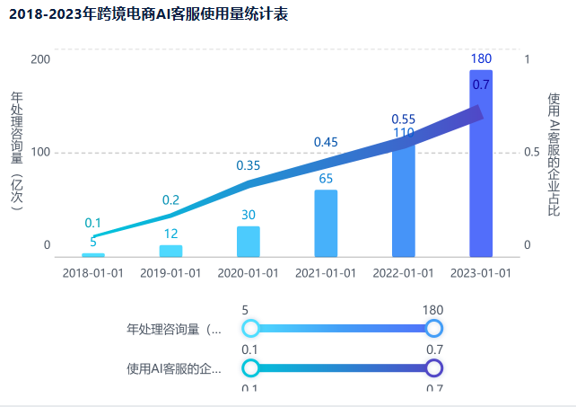

图 2‑5 2018-2023年跨境电商AI客服使用量统计表

数据来源：艾瑞咨询、易观分析

## 行业分析

### 跨境电商市场

跨境电子商务是指不同关境的交易主体，通过电子商务平台达成交易、进行 支付结算，并通过跨境物流送达商品、完成交易的一种国际贸易活动，其被社会 普遍认为是一种以电子数据交换和网上交易为主要内容的商业模式。我国跨境电商起步较晚，但发展较快，已经成为我国外贸发展的新动能，目 前全国已有 165 个跨境电商实验区，158个跨境电商零售进口试点城市，超2,500个海外仓布局，覆盖全球100+国家。

#### 跨境电子商务交易规模快速增长

近年来，我国传统外贸发展速度放缓，跨境电子商务却保持了快速增长的态势。2018——2023年中国跨境电商市场交易规模和增速如下图所示：

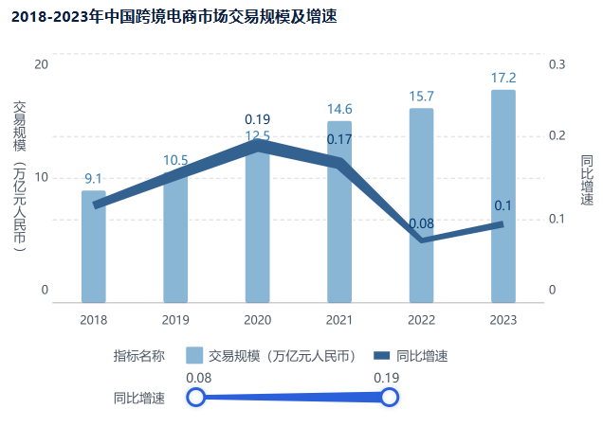

图 2‑6 2018-2023年中国跨境电商市场交易规模及增速

数据来源：商务部、海关总署、艾瑞咨询及网经社

2023年，在全球经济普遍低迷的状况下，中国的跨境电商交易总额仍然保持稳健增长，增长率在10%左右。该增长曲线印证了"数字梅特卡夫定律"，即跨境电商网络价值（V）与节点数（N）、交易频次（T）的关系呈现V∝N1.6·T0.8的非线性特征，其曲线的波动标志着中国已进入数字贸易红利的指数释放期。

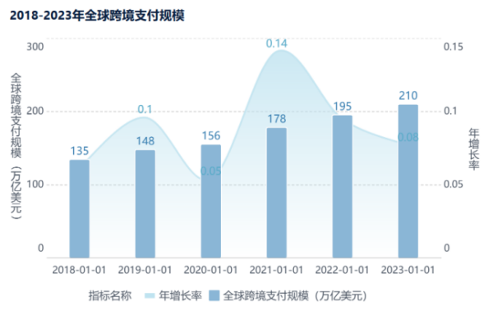

图 2‑7 2018-2023年全球跨境支付规模

数据来源：商务部、海关总署、艾瑞咨询及网经社

2021年全球跨境支付规模增长率达峰值14%，规模增长绝对值22万亿美元，反映了全球贸易数字化转型加速。2023年规模突破210万亿美元，较2018年增长80%。通过对中国跨境电商市场交易规模及增速与全球跨境支付规模近五年的分析可知，跨境电子商务交易的持续稳定增长不仅是贸易形式的变革，更是全球生产要素的重新配置。其不仅仅是跨境电商领域的经济增长，更是对于"生产-流通-消费"的全球范式的重塑与创新。这将会带动整个产

业链条发生变化，进而对传统外贸及产业带来深远的影响，行业分明确化，产业链精细化。

#### 跨境电商业已形成三种主流发展模式

当前跨境电子商务模式在历经几十年的发展后初具雏形，主要B2B(Business to Business)、B2C(Business to Customer)和 C2C(Customer to Customer)三种，具体区别如下表所示：

表 2‑2 B2B、B2C、C2C模式的区别表

|  |  |  |  |
| --- | --- | --- | --- |
| **模式** | **参与主体** | **商业特点** | **代表网站** |
| B2B | 企业与企业间交易 | 大宗采购、批量订单、定制化服务 | 阿里巴巴国际站  中国制造网等 |
| B2C | 企业与消费者交易 | 零售标准化商品、快速交付、品牌营销 | 亚马逊、京东自营（直营电商）、全球速卖通、Tik Tok |
| C2C | 消费者与消费者间交易 | 小额商务交易、二手商品、个人技能交易 | Bay (个人物品竞标)、Etsy（手工艺品） |

#### B2B 跨境电商市场潜力巨大

B2B 是跨境电子商务的重要模式，是指企业与企业之间通过专用网络或互联 网，进行数据信息的交换和传递，开展交易活动的商业模式。B2B将企业内部网， 通过B2B网站与客户紧密结合起来，通过网络的快速反应，为客户提供更好的服务，从而促进企业的业务发展。

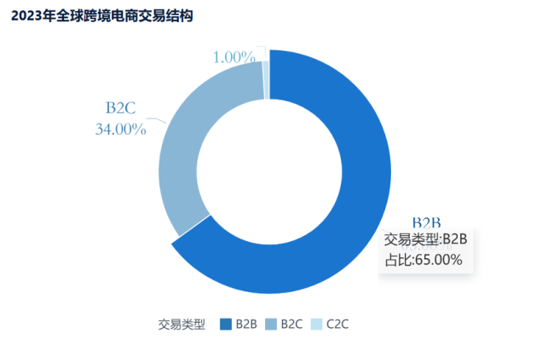

图 2‑8 2023年全球跨境电商交易结构

数据来源：WTO《数字贸易报告》、IDC《全球跨境电商白皮书》

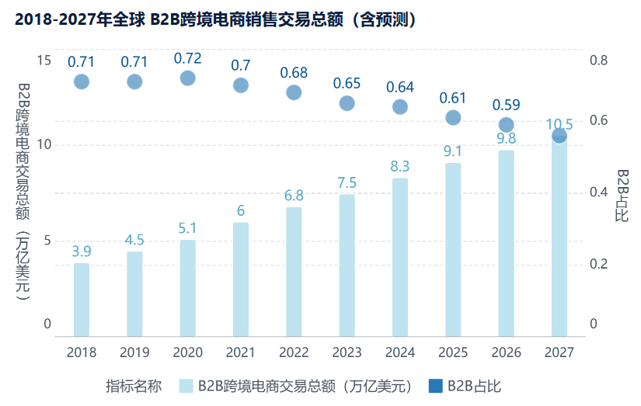

图 2‑9 2018-2027年全球B2B跨境电商销售交易总额（含预测）

数据来源：WTO《数字贸易报告》、IDC《全球跨境电商白皮书》

据WTO《数字贸易报告》显示，就电子商务模式结构而言，以大宗采购、批量订单、定制化服务为代表的B2B模式虽然近些年来在中国的跨境电商交易中占比小趋势下降，但其仍在跨境电商总交易中占绝对优势，B2B的跨境电商交易总额仍逐年攀高。2023年中国跨境出口 B2B 电商市场规模在中国跨境出口电商市场规模中占比达65%，B2B的跨境电商交易总额高达至7.5亿万美元。预计未来 B2B仍然是中国跨境出口电商市场的主要部分。未来三年内，由于大宗商品与工业品需求的规模性与稳定性，ERP与采购系统整合推动阿里巴巴国际站等平台实现企业采购全流程数字化，以及RCEP、非洲自贸区（AfCFTA）等降低关税壁垒的政策与区域化红利，B2B 交易的线上渗透率预计在三年内出现明显提升，市场规模进一步扩大，预计到 2027 年，全球 B2B 电商市场规模将增至10.5万亿美元。

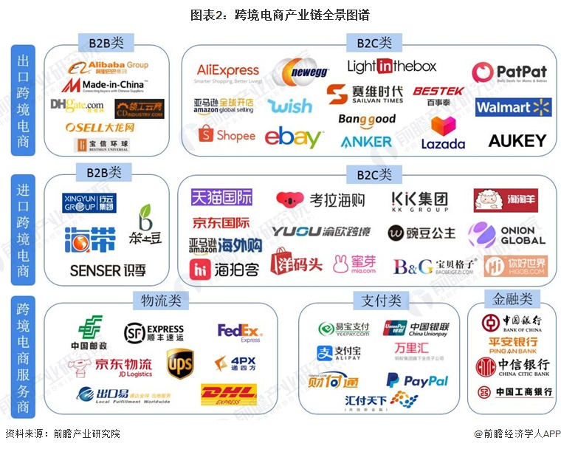

图 2‑10 跨境电商产业链全景图谱

数据来源：前瞻产业研究院

### 直播市场分析

#### 国内直播市场发展现状

##### 人才瓶颈制约渠道拓展

无论是国内电商平台还是在跨境电商平台直播，都面临人才短缺困境。一方面，主播质量难以达到要求水平，直播中的主播们大多是半路出家,普遍缺乏产品专业度与跨文化传播能力，多语种脚本设计、团队协作等高阶技能人才稀缺。另一方面，复合型主播人才成本极高。即使中小企业有自己筹建团队的意愿，也大多受限于组建成本高与组建周期长等问题，难以构建专业直播团队。

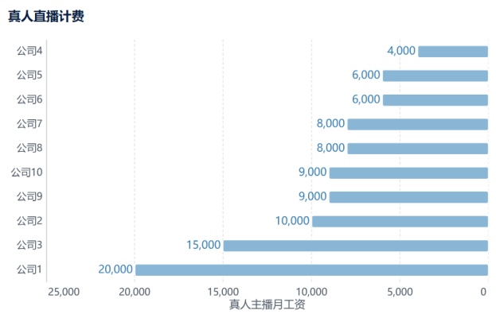

图 2‑11 真人主播直播月计费情况

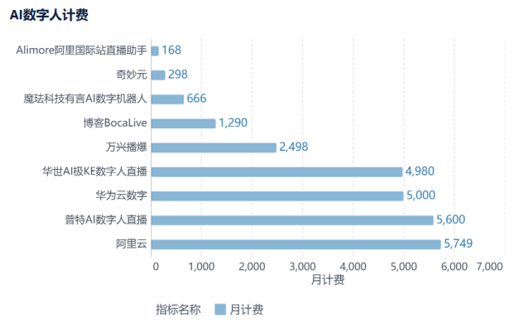

图 2‑12 AI数字人主播直播月计费情况

数据来源：BOSS直聘、阿里巴巴国际站等主播招聘平台

从图表数据看，AI数字人直播的月成本区间为168元至5749元，而前文真人主播月薪普遍在4000元至20000元。即使选用最贵的阿里云AI（5,749元），其成本仅为真人主播最低薪资的1.4倍，且无需承担社保、培训、设备等隐性支出。AI可同时覆盖英语、西语、阿拉伯语等多语种直播，而真人双语主播薪资通常需上浮80%。此外，以阿里云计算，AI支持24小时不间断直播，其单小时成本仅7.8元，远低于真人主播夜间时段的加班费率。数据直接表明，采用AI方案能使企业直播成本下降60%-95%，且规避了人才流失、文化误读等经营风险。

##### 内容同质化削弱传播效能

在流量时代，多数企业陷入"流量焦虑"这种，采用低质博眼球、夸张假宣传等策略来吸引用户关注，缺乏对于自身商品的思考与精华沉淀,这使得同一品类的店铺在展现内容上极易出现抄袭与模仿,导致直播内容高度雷同与难辨真假。中小跨境电商企业往往或忽视直播销售中优质内容输出的重要性,或受困于自身实力局限而难有思路,或因没有相应的专业技能,导致最终在直播销售中无法输出优质内容。但是从直播服务本质上来讲，它是将商品价值与客户的情感认同价值联结的过程，但目前大部分中小跨境电商企业只是盲目跟风，并没有在直播中充分发掘产品的内涵、优势﹑特色和销售亮点,未能思考、策划和制作出特色鲜明、个性突出又易于打动目标用户的内容,难以获得目标用户的情感共鸣及在消费观念、情理感受乃至价值观上的认同,因此也无法形成并持续扩大稳定的目标用户群,实现销售的目的，在观众随时跳转的直播场景中留存率低下。

##### 品牌缺失限制溢价空间

据统计，超80%中小企业仍处于"无品牌代工"阶段，无优质品牌效应意识与差异化竞争策略，导致大多数的中小企业在获得品牌的溢价空间与核心竞争力的形成方面几近空白，缺乏核心竞争力。与此同时，也缺乏明确的用户运营体系，直播内容与店铺定位、定价策略、用户体验脱节，导致用户心智模糊，导致用户无法对店铺准确定位并形成有辨识度的购物体验，复购粘性不足，极易进入缺乏店铺整体运营规划的误区。

#### 国外直播市场现状分析

##### 跨文化运营能力不足限制市场渗透

海外直播市场对本地化运营要求极高，但多数企业面临跨文化沟通与多语种人才短缺问题。主播团队不仅需精通目标市场语言，还需理解当地消费习惯、文化禁忌及社交礼仪。据统计，欧美市场注重产品透明化与互动真实性，而东南亚市场偏好娱乐化内容。目前仍有许多跨境直播团队没有花费精力了解本土化文化适配与宗教理解，缺乏对本地用户心理的深度洞察，导致内容吸引力不足甚至出现文化冲突等。

##### 内容创新与合规风险并存

海外直播内容面临更严格的文化适配与法律监管。部分企业简单复制国内“低价促销”模式，忽视海外用户对品牌故事、产品溯源、可持续性等价值的关注，导致内容同质化严重。对于注重保护个人隐私、关注广告真实性的欧美消费者来说，过度夸张的营销直播内容创新易引发信任危机；对于版权意识较强的欧洲消费者来说，直播时的音乐与素材使用必须有严格的限制。而目前多数中小企业只一味注重直播内容的创新与抓住眼球的流量，忽略或者缺乏法律知识储备，导致直播频遭下架或罚款，进一步削弱传播效能。

## SWOT分析总结

|  |  |
| --- | --- |
| **跨境电商SWOT分析表** | |
| **优势（Strengths）**  **1. 全球品牌影响力：**  阿里巴巴国际站作为全球最大B2B电商平台，由阿里巴巴集团背书，品牌信任度高，地域覆盖面积广。截至目前，阿里巴巴国际站已覆盖200+的国家与地区，在线买家数超4600万。  **2. 数字技术的专利支持：**  本公司结合丰富的国际站直播经验，积极研究运用人工智能、元宇宙等新技术新理念，进行绿幕构建多元场景直播、超写实数字人换脸定制新奇口播(阿凡达模式)等AIGC数字技术的创新与应用。在数字技术的加持下，公司的每场直播都可以做到全站时段直播热度榜 TOP50。 | **劣势（Weaknesses）**  **1.B2B交易复杂性较高：**  大额订单谈判周期长，线上化交易比例低于B2C，同时B2B中的大部分定制服务，仍需要线下沟通。  **2.平台卖家买家参差不齐：**  公司对接部分低质供应商会影响公司直播信誉度，损失客户池中的买家存量与合作商家。 |
| **机会（Opportunities）：**  **1.跨境政策红利：**  随着中国对外开放的大门越来越大，“一带一路”的沿线国家基建不断完善，“数字丝绸之路”的合作不断推进，跨境电商综试区颁布的多项政策等都为跨境电商的发展提供坚实的政策支持。  **2.新兴市场数字化需求的爆发式增长：**  随着全球数字热潮的兴起，本公司的阿里巴巴国际站数字人等直播服务可以有效满足市场需求。 | **威胁（Threats）：**  **1.存在地缘政治风险与贸易摩擦：**  跨境外贸的发展与国际政治关系密切相关，多国家产生的贸易摩擦与区域保护主义限制着跨境电商的发展。  **2.竞争对手冲击：**  大型电商平台如亚马逊Business等抢占B2B市场。与其同时，各国本地化平台的崛起挤占了阿里巴巴国际站的市场份额。  **3.合规成本上升：**  欧盟关税增加了出口成本。GDPR等数据隐私法规也加大了运营复杂度。 |

## 波特五力模型分析总结

波特五力模型是一个用于分析行业竞争态势的工具，由迈克尔·波特在20世纪80年代初提出，其主要观点为：一个行业中存在“行业内竞争者的竞争强度”、“潜在进入者的威胁”、“替代品或服务的威胁”、“供应商的议价能力”、“购买者的议价能力”五种竞争力量。这五种竞争力量决定了行业竞争的激烈程度及获利能力。

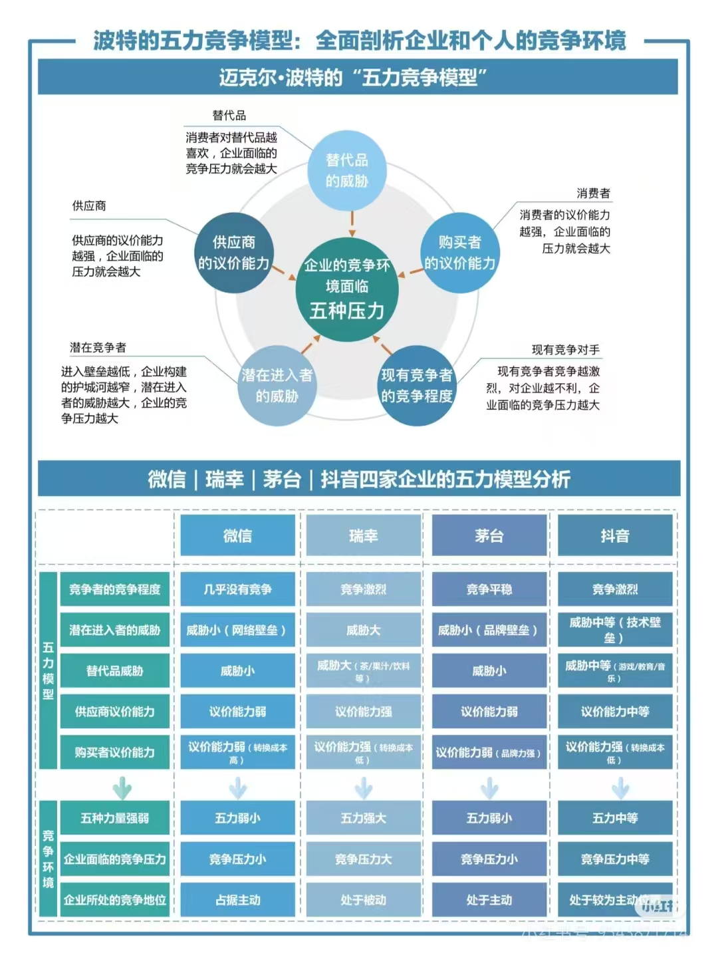

图 2‑13 项目波特五力模型分析图

#### 潜在竞争者进入的能力

##### 技术壁垒

本公司掌握核心"3+1"发展模式，将投流的独特机制、直播的自研AI工具链与专门打造的客户池相融合。除此之外，公司就“虚拟数字人”、“AIGC内容生成”、“多语言实时切换”、“跨文化场景重构”、“智能数据分析”等数字技术已申请多项专利，具有潜在竞争者进入壁垒高的优势。

##### 资源壁垒

本公司人力资源与组织架构具有同行业难以竞争的优势。本公司团队依托全国高校建立"大学生-留学生"双语主播孵化体系。一方面，主播质量较高。通过高校的定向培养，储备既懂直播技术又具备外语能力的复合型人才，可覆盖英语、阿拉伯语、西班牙语等12种跨境电商热门语种。同时，在校留学生主播团队覆盖欧美、中东、东南亚等6大文化圈层，实现"一国一主播"精准匹配。另一方面，直播的人力成本较低。通过校企合作模式，对比社会招聘而言，主播培养成本可降低42%，且签订人才优先输送协议可规避"抢人大战"。

本公司战略资源丰富。在发展过程中，本公司与阿里巴巴国际站、中国（四川）世界播基地签署独家合作，获取独家合作资源。

##### 成本壁垒

本公司的自研AI工具链使得直播成本大幅度下降，在直播市场中具有较大的比较优势。其中AIGC技术的创新与应用，使短视频制作成本降低87%，多模态数字人驱动系统直播实现24小时不间断运营，人力成本仅为传统模式的32%，这使得潜在竞争者进入的壁垒较高。

#### 行业内竞争者现在的竞争能力

本公司采用“3+1”创新模型，将将投流的独特机制、直播的自研AI工具链与专门打造的客户池相匹配，为供应链商家提供直播服务。目前，对于市面上已有直播外包服务而言，以同种服务、同种类型进入阿里巴巴国际站进行直播服务，本公司只此一家，目前没有竞争者威胁，通过利用本公司独特的“3+1”模式抢占阿里巴巴国际站直播服务，本公司具有独特优势。

|  |  |  |
| --- | --- | --- |
| **竞争者类型** | **竞争要素对比** | **本公司优势** |
| 传统MCN机构 | 依赖真人主播，跨文化适配性差 | 数字人+真人双模式，支持12种语言 |
| 跨境电商平台自营 | 标准化服务缺乏定制化 | "一企一策"深度定制方案 |
| 国际直播服务商 | 本地化运营能力不足 | 留学生团队覆盖6大文化圈层 |

#### 替代品的替代能力

对于本公司而言，跨境电商市场上针对于阿里巴巴国际站提供直播服务的替代品替代能力较低。就传统外贸模式而言，其成本高、频次低的线下展会很难对本公司创新场域——常态化数字展厅直播进行替代；就传统图文电商而言，其静态产品展示转化率不足3% 很难对本公司直播实时互动转化率达18.7%的模型进行替代；就电商客服而言，电商市场应用更多的是单向咨询应答，流失客服率较高，而本公司采用数字人主播的拟真情感交互，大大提高数字技术直播的真实性与互动性。

总体来说，就目前市场而言，市面上仍未出现与本公司有相同或相似功能的服务平台，所以目前，本公司在阿里巴巴跨境电商直播服务市场仍处于一个独一无二的地位。

#### 购买者的讨价还价能力

本公司通过技术资产沉淀、服务深度捆绑及动态定价机制，将购买者议价能力压制在行业低位。其构建的"数据资产-专属IP-生态闭环"三位一体壁垒，使客户迁移成本达到年营收的2-3倍，在B2B跨境直播赛道形成强议价掌控力。以下将从四个方面对本公司的强溢价掌控力进行分析。

##### 客户结构特征弱化议价能力

首先，服务客户高度分散，大大减轻了议价风险。据2023年数据显示，本公司服务多家中小外贸企业，单一客户收入贡献度<1.5%，客户高度分散。而对于高度依赖头部客户的MCN机构而言，议价风险分散。

其次，服务客服的需求具有非标特性，定制化服务占绝大多数比例。据2023年跨境电商直播服务商白皮书数据显示，由于跨境电商需要考虑全球市场的多语种与文化适配问题，

约87%的客户需要定制化直播方案，标准化服务仅占13%。这样会削弱客户进行横向比价可能性。

##### 技术锁定效应提升客户粘性

本公司利用物联网与元宇宙等概念，自主研发数字AI工具链。利用绿幕构建多元场景直播、超写实数字人换脸定制新奇口播、多语种直播话术模板等AIGC技术为服务客户进行全方面的定制。根据现有电商市场数字人服务相关定价与协议显示，因数字人形象外观专利等问题，客户定制数字人IP服务形象需按年订购，如客户想要更换3D数字人流媒体、数字人视频合成等服务商需重新投入5—10万元数据重建费用。

##### 服务深度构建议价壁垒

本公司提供多层级、多元化、全链条式直播服务。开设基础服务层、增值服务层与战略服务层。消费客户可根据自身产品的特点、预期到达值与经费成本量等考量在数字人直播、文化适配方案、数据决策系统等方面进行多样化选择，满足消费者的多样化需求，从而构建议价壁垒。

##### 行业特性制约议价行为

本公司的应用市场主要集中于阿里巴巴国际站的直播平台，其属于跨境电商的B2B模式，基于B2B的基本特征，其服务模式的重决策属性和跨境直播的高风险特性两个维度可有效抑制议价行为。就服务模式的重决策属性而言，据跨境电商服务采购白皮书数据显示，企业采购涉及市场部（ROI评估）、技术部（系统对接）、财务部（付款条款）三重审批，平均决策周期达47天，决策链复杂且付出成本较高，使得企业更换供应商的机会成本过高。就跨境直播的高风险特性而言，承包数字人直播服务事故成本测算较高，文化冲突导致的订单取消、时差管理失误造成的流量浪费等事故成本的预算决定了B2B直播行业的基础低价，有效制约了客户议价行为。

#### 供应商的讨价还价能力

本公司平台供应商主要是多国籍主播。而本公司采用“大学生+留学生”校企合作机制，在四川乃至全国高校建立人才培养与输送机制，与校方建立多层合作关系，定向输送复合型人才。议价能力较高。

## 消费者分析

为了精准定位本公司的目标客户，实施资源的精准投放，明确购买本公司直播服务的目标公司客户与潜在的客户群体，本公司从消费目标人群定位与消费特征分析两部分进行消费者分析与客户画像，实现公司的精准营销、提升用户体验、优化运营效率。

​本公司结合市场需求、行业痛点与资源适配性三个维度将消费者目标人群定位至三种类型的企业——轻工业领域中的国内中小型外贸企业、传统制造业企业和区域性特色产业带企业。

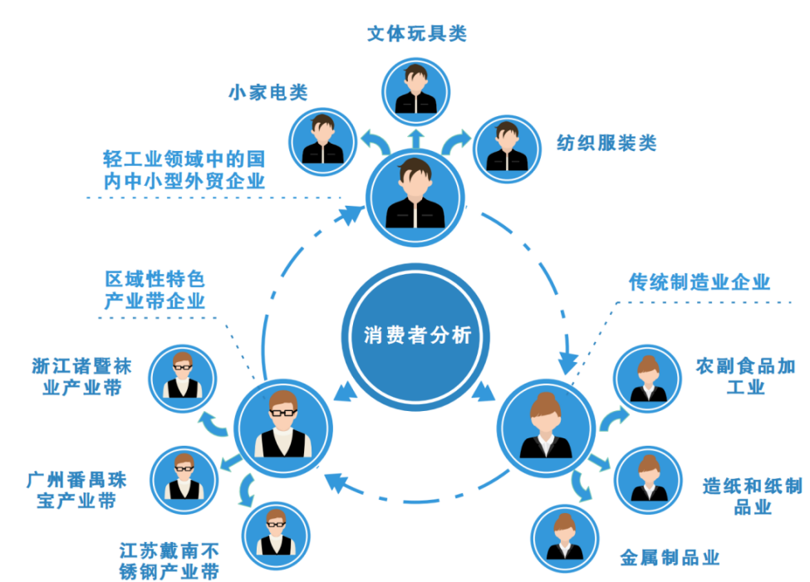

图 2‑14 消费者定位分析图

### 轻工业领域中的国内中小型外贸企业

市场需求决定轻工业领域的对跨境电商的需求度。根据《2023中国跨境电商出口趋势报告》显示，服装、3C电子、家居日用品、美妆四大类目占跨境电商出口总额的62%，且复购率高于其他品类。这说明轻工业领域的跨境电商出口总额在整个跨境电商市场中占据主导地位，拥有市场份额较大、消费频次较高、成交次数较多的特征。而轻工业领域之所以会在跨境电商市场中呈现出以上特点，是因为其在跨境直播中具有高度的直播适配性：高展示性、低决策门槛、高频消费特性，天然适合直播场景。高展示性体现在直播间的服装可通过直播间360°展示面料与版型、美妆产品可通过主播试用直观呈现效果等现场展示功能；低决策门槛与高频消费特性主要与轻工业的商品单价低、消耗快等特性相关联。因此，轻工业领域的国内中小型外贸企业对于跨境电商市场的需求较高，市场需求较大，是本公司企业客户的一大主体。

**企业痛点逼迫中小外贸企业选择直播外包服务。**面对大量的跨境电商市场需求，中小外贸企业的资源匮乏是其短时间内难以突破的一大难题。一方面中小型企业难以承担自建直播团队的成本；另一方面，即使其搭建起自己的主播团队，在直播能力方向仍面临跨文化运营能力、多语言内容生成能力等多维度能力的培养，大大增加了人力资源成本。因此，将直播服务外包给专业公司是其类型企业的不二选择。

**资源适配推动本类型企业选择本公司直播服务。**本公司的人才资源主要组成是高校大学生，其人才储备特点与轻工业领域企业需求高度匹配。大学生群体擅长英语沟通、熟悉社交媒体玩法，可快速培养为轻工业品主播。同时巧妙运用利用AIGC数字化工具，增强直播效果，提高交易数量，弥补中小企业技术短板。

### 传统制造业企业

##### ****转型刚需——传统外贸渠道萎缩倒逼线上化。**在**全球产业链重构背景的下，相比于跨境电商自主品牌20%-30%的利润率，传统OEM代工模式利润压缩至5%-8%。在这种背景下，国家商务部“外贸新业态十年行动计划”明确要求“2025年制造业企业跨境电商渗透率超30%”，对转型企业给予税收减免、物流补贴等优惠政策，持续激励传统外贸转型升级，进入跨境电商市场。

**企业属性——直播打通“工厂-海外买家”直连通道。**传统制造业想要跨境买卖，跨境直播是其最佳选择，通过选择“”工厂直播+VR看厂”模型，可将生产线实时直播，展示服装缝制流程、电子产品质量检测等具体工作流程，解决海外买家对“中国制造=低质”的刻板印象。

### 区域性特色产业带企业

**产业带聚合产生集群效应，降低服务边际成本。以义乌小商品为例，传统的义乌小商品商业出口需经工厂交货至出口商、出口商在转交给海外批发商、批发商入境之后再以高价卖给零售商，这中间要进行大量繁琐税务的扣除与转手，导致利润被中间商直线压缩。因此，产业集群带亟需找到破解传统方法的路径，而跨境电商通过直播直连海外B端客户，有效的去除了中间化多重利润的弊病。因此针对区域性特色产业带企业来说，其对于本企业的直播服务具有巨大的需求，因此区域性特色产业带企业是本公司的另一大客户群体。**

**强化产品竞争力，解决同质化痛点推动本类型企业选择本公司直播服务。以义乌小商品为例，其产品同种类的商家数量众多，样式多样不统一且品牌较杂，其自主开展产品直播会导致产业内严重的同质化问题。因此，此类型企业将倾向于选择外包专业的直播服务，而本公司的直播服务采取生产线直播展示具体工艺、AIGC数字化技术进行场景化演示等专业化手段，将企业客户的品牌建立差异化认知，契合的**区域性特色产业带企业加强竞争力，塑造品牌打造的**需求。**

**针对本公司不同类型企业客户的特点，现总结出其消费者的共性特征，拟画出本公司的客户画像。**

|  |  |
| --- | --- |
| **维度** | **特征描述** |
| 技术需求度 | **（1）偏好数字人直播、AIGC等数字化AI技术技能**  **（2）对于转化率、询盘量等直播数据要求较高** |
| 成本敏感度 | **（1）注重性价比，倾向按效果付费**  （2）对长期合作有议价需求 |
| 文化适配度 | （1）对不同的目标市场有定制化的本土化直播内容  （2）对宗教禁忌、本土文化等要求较高 |

# 产品与服务——1+4模式

## 项目“1+4”模式简介

根据前期市场调研与直播实践的系统性分析，团队发现当前电商直播服务供应链存在显著的发展瓶颈。具体而言，直播内容呈现高度同质化特征，缺乏差异化竞争优势和品牌特色定位；同时，主播专业素养参差不齐、跨文化沟通能力不足等问题，严重制约了直播电商市场的规模化发展。针对上述行业痛点，直播服务供应链的转型升级已成为推动跨境电商高质量发展的关键议题。

基于此，本团队创新性地构建了“1+4”直播服务模式体系。该体系以“定制化直播运营”为核心战略支点，通过四大支撑模块实现服务升级：其一，通过“平台针对性投流机制”优化直播转化路径，提升营销效能；其二，通过“人才高效培养体系”构建全媒体人才培养体系，打造专业化主播梯队；其三，通过“校园运营生态”构建“人才精准匹配”到“资源高效流转”的可持续生态，打破传统校企合作中“人找项目”的低效模式，以“项目适配人才”为核心逻辑，形成“企业需求驱动校园研发、校园成果反哺项目落地”的闭环；其四，通过“社群型客户池”强化客户粘性运营机制，建立长效用户关系。

|  |  |
| --- | --- |
| **“1”核心+“4”支柱** | **简介** |
| “定制化直播运营” | “定制化直播运营”是本模式的核心驱动，通过数据驱动的智能算法构建可量化、可复制的个性化运营体系，为精准用户触达与商业价值变现提供动态化支撑，打通"内容优化+实时互动"的闭环运营路径，实现精准直播定价与资源高效转化。 |
| “平台针对性投流机制” | “平台针对性投流机制”是项目高效运转的技术引擎，通过模型优化构建可量化、可复制的资源分配体系，为直播模块和人才培养提供底层支撑，以代码可视化与代码专利化为呈现形式，核心技术申请专利，形成竞争壁垒，同时标准化输出技术方案，支持跨地区复制，实现资源的精细化分配。 |
| “人才高效培养体系” | “人才高效培养体系”是项目可持续发展的动能支撑，通过分层培养体系构建可量化、可复制的动态评估指标，以人才画像数据看板与能力模型专利化为呈现形式，独创性建立导师制+实战演练的闭环培养路径，配套标准化人才孵化操作手册，为直播人才梯队建设提供系统化支撑。 |
| “校园运营生态” | “校园运营生态”是项目规模化落地的保障，通过校园生态机制建设与人才储备库为直播服务提供全域化支撑，独创性“校—校”、“校—社”、“校—企”联动模型，打通"社团池+实战孵化"的闭环运营路径，为本项目输送高质量适配主播与专业运营团队。 |
| “社群型客户池” | “社群型客户群”是项目商业转化的流量域池，通过精准标签体系构建可量化、可复制的精细化用户运营体系，为私域流量池建设与商业价值转化提供精准化支撑，打通"社群裂变+精准触达"的闭环运营路径，强化客户粘性，提升用户活跃度与品牌影响力。 |

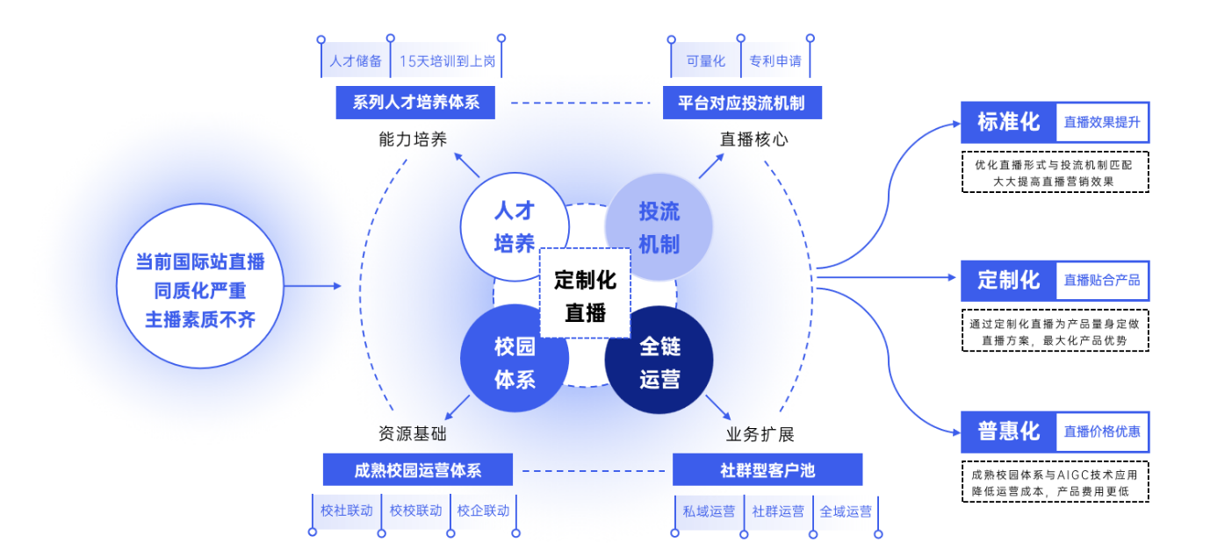

图 3‑1 “1+4”模式简图

## “1核心”：定制化直播运营

当前客户面临直播的较大问题集中在产品类型跨度较大，对应消费者群体有明显差异；客户自身直播方式老套固化，难以高效率直播展示产品。而阿里巴巴国际站直播质量参差不齐，产品展示不全，营销缺少卖点，缺少类似国内的高质量多样化直播，最终结果导致单一直播模式与客户产品不匹配，客户自身直播效果不理想。

基于以上问题，团队将在直播服务中采用定制化服务，针对不同产品、不同消费者群体制定不同直播方案；针对消费者不同文化，如宗教习俗、价值观、思维方式等方面，制定专属脚本与本土化营销策略。带货主播通过镜头实时展示商品外观，结合专业话术讲解产品，介绍产品基本信息的同时对弹幕问题进行实时解答。以下是对直播全过程——直播准备服务、直播过程方式以及直播售后服务三大方面的具体定制化服务内容进行阐述。

### 直播准备服务：

#### 选品服务：

**步骤一：**接收并深入研究甲方商品样品，整合各渠道资源利用大数据技术全面搜集跨境电商平台上的竞品信息及热销产品数据。结合数据与甲方具体需求，创新运用AIGC技术、面部追踪技术，定制化提供包括营销产品宣传图片设计、直播视频拍摄脚本及呈现策略在内的全方位方案。

**步骤二：**充分吸纳甲方反馈精心搭建拍摄场景，进入选品阶段的产品图片与视频实拍环节。同时组建专业直播团队，对产品直播间进行初步布局与装饰，开展试营销活动，以实战检验方案有效性。

**步骤三：**及时向甲方交付高质量图片与视频素材，并持续追踪营销活动实际效果。根据市场反馈与数据分析，对图片与视频内容进行动态调整与优化，确保营销信息的准确传达与吸引力。同时，深入分析过往直播数据对整体方案进行迭代升级，通过精准投流机制以系统化整合直播服务资源，实现规模化复制与营销效能的全面提升。

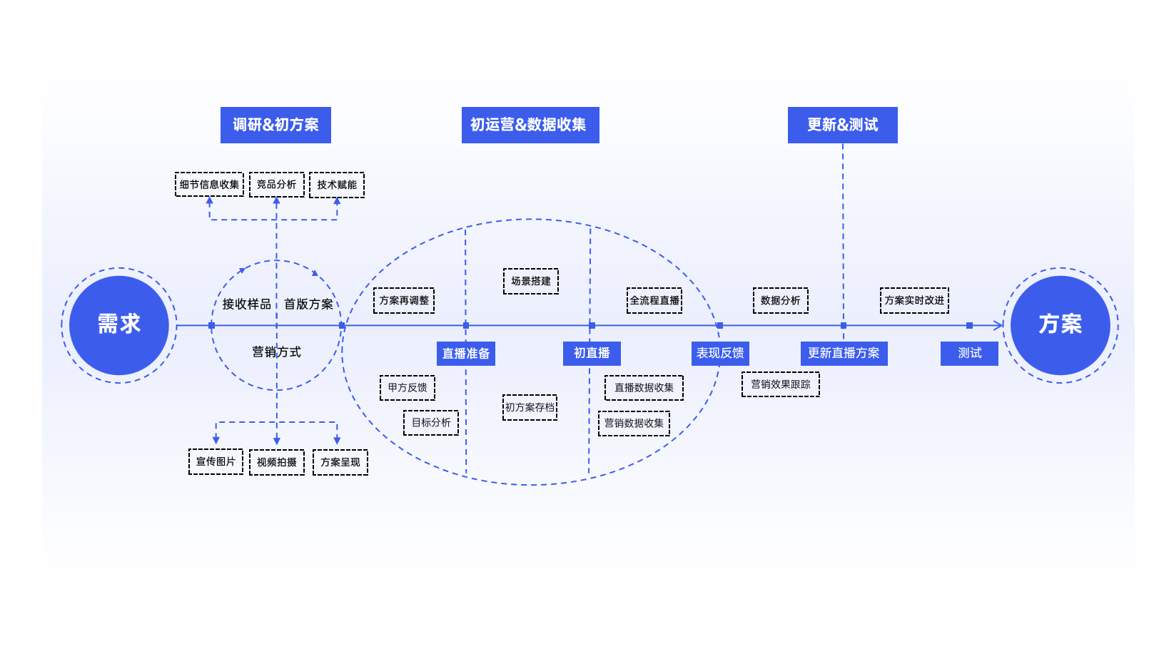

图 3‑2 直播选品服务流程图

#### 直播预热：

步骤一：通过国内外社交媒体平台进行直播前短视频推流。合作国内传媒公司、联动校园端视界共享社进行新媒体矩阵运营，文字、图片、视频、问答等形式多元化发展，吸引目标群体，多平台协同运营，放大宣传效果。同时根据过去购买段客户群体数据使用投流模型分析并进行定向投流、定时投流，扩大直播影响力。

步骤二：通过邮件形式送达至客户。提前向有类似商品浏览询盘记录、购买记录的目标商家提供定制个性化邮件推送服务，发送直播活动提醒，简要介绍直播品类与直播时间，宣传直播折扣力度，吸引客户兴趣。

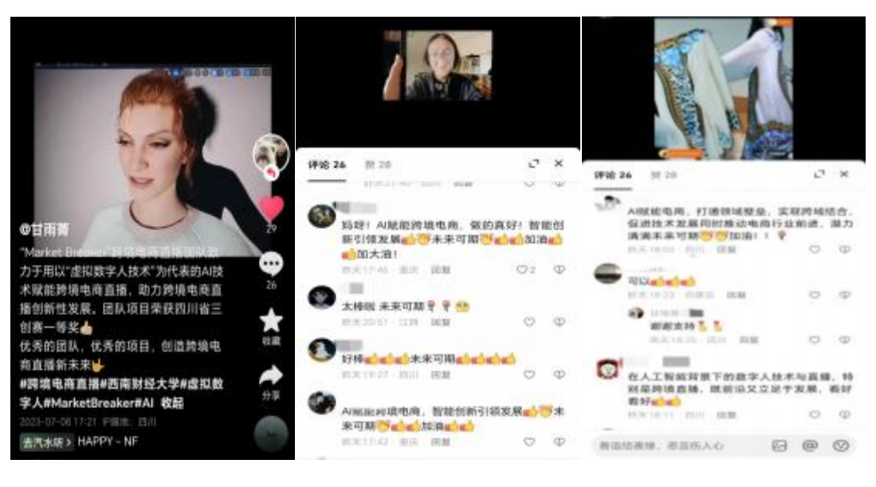

图 3‑3 社交媒体平台宣传效果

### 直播方式：定制化直播组合圈拳

经过两年持续技术革新与迭代，团队已成功研发出多种创新的直播模式。这些模式巧妙融合真人直播与AIGC技术，依托专利投流模型，实现了全天24小时不间断的高效直播，有效解决跨境直播时差难题。同时，针对直播商品不同目标客群，团队采取定制化直播服务组合策略，通过定制化绿幕场景精心搭建与多样化直播主体的灵活组合，实现信息高效传递与营销推广高性价比效果。

#### 直播场景搭建：绿幕构建定制化场景直播

深入剖析产品特性基础上，直播团队制定一系列贴合实际的直播场景搭建方案。核心在于利用绿幕技术构建定制化场景直播，以满足不同产品展示需求。具体而言，我们将产品优势与折扣力度以最为醒目的方式融入直播场景，直击消费者内心痛点，激发购买欲望；针对工业产品，精心构建档口工厂式绿幕直播环境，实地展示生产流程，让消费者直观感受产品的制造过程；对于加工类产品，我们则通过绿幕技术模拟原产地直播，让消费者仿佛身临其境，亲身体验产品的源头魅力；同时，我们还创新性地开展供应链绿幕直播，全方位透明化展示产品从生产到销售的每一个流通环节。这些由绿幕构建的直播场景，风格清晰干净，产品信息一目了然，直观明了。专业主播与这些专业化、定制化的场景相得益彰，大大增强直播的可信度与真实感，极大地丰富用户直播体验。凭借直播场景的多样化与专业化优势，绿幕直播成功赢得消费者信赖，有效提升用户消费体验。

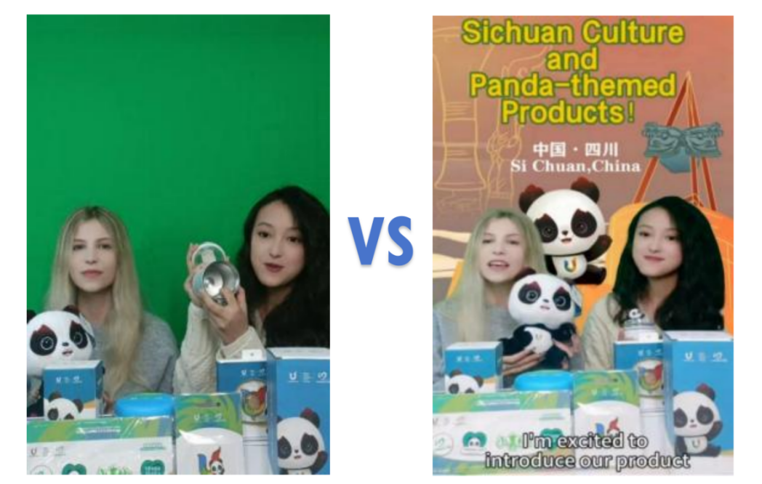

图 3‑4 团队成员构建定制化绿幕效果对比

#### 直播主体选择：多样化直播主体组合

本团队结合自身优势特色，创造性的打造出多样化直播主体组合，将真人、数字人、

切片直播进行穿插组合，构建“动态平衡的内容生态”，通过技术杠杆撬动直播效能最大化。

表 3‑1 多样化主播选择简介表

|  |  |
| --- | --- |
| **真人形式** | **单人直播：**单人主播进行英语等多语种直播讲解 |
| **双人搭档直播：**双人主播同时进行商品讲解与商品展示 |
| **专场直播：**主要进行品牌全品类产品、同领域产品的直播 |
| **双胞胎直播：**提前录制真人主播展示商品的视频，通过绿幕植入直播，正式直播时采取双人主播形式 |
| **数字人直播形式** | **真人驱动虚拟数字主播：**基于 METAHUMAN 技术建立虚拟数字主播，可根据情况改变主播外貌特征 |
| **AI定制数字人主播：**与科技公司合作，订购AI定制数字人服务，利用数字技术实现口播、商品展示、答疑等直播全流程 |
| **切片直播模式** | **切片直播：**提前录制讲解商品的直播视频，在主播未能到位的情况下，播放视频代替主播进行直播 |

##### 真人形式：

**其一，单人直播。**单人主播进行英语等多语种传统口播，介绍商品信息并展示商品细节，对弹幕问题进行及时回答反馈。单人直播方式传统，节奏紧凑，专业主播能力强，可以有效把控直播进度，灵活调整直播环节，适用于大件商品的整体展示与细节讲解，如服装、中小型家电等。

 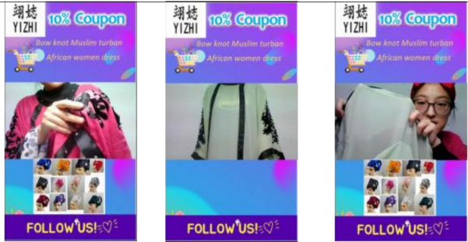

图 3‑5 单人主播直播讲解现场

**其二，双人搭档直播。**两位主播同时出现于镜头前，分别进行商品讲解与商品全方位展示，同时对弹幕提出的问题进行及时解答，深入问题移交至甲方客服端进行讲解。该方式在单人直播的基础上进行了任务分工，减轻主播压力，提高主播效率，同时增加直播互动性，吸引消费者观看直播，在对与如家居日用品、美妆用品等轻工业领域小件商品的直播营销上很有亮点。

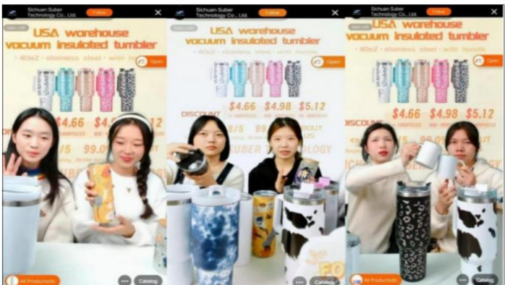

图 3‑6 双人搭档直播讲解现场

**其三，专场直播。**主要针对品牌全品类产品或同领域同类型产品进行的集中直播，体系化介绍全部产品，为顾客优化购物模式，实现一站式购物体验，可以实现批量购买全品类所需产品。尤其是产品较为专业的精小领域和有集群效应的区域化商品。



图 3‑7 阿里巴巴国际站专场直播现场

**其四，双胞胎直播。**提前录制真人主播全方位展示产品的视频，通过绿幕将展示视频植入直播当中。正式直播时，画面中出现两个一模一样的主播，真人主播负责讲解产品。录频主播负责产品展示，节约人力的同时能够让直播达到双人直播的效果，同时“双胞胎”形式的视觉冲击也会增加直播吸引力。



图 3‑8 双胞胎直播现场（绿幕打造双胞胎效果）

真人直播在真实感体验和解决问题的及时性上有着不可取代的优势。通过校园平台选拔出来并经过专业培训的真人主播，专业能力过硬，形象气质优越，能在一众非专业主播中脱颖而出；产品全方位展示可以让顾客直观地了解产品具体信息，方便顾客购买目标商品；真人高质量直播坚持实时接待，有问必答，直播互动性强，为顾客及时解决直播间问题。

当然，真人直播对人力资源要求较高，人力成本成为模式巨大阻碍；同时真人主播受时间、空间限制较大，由于跨境时差带来的直播空缺很大程度上减少直播收入，团队急需一种成本更低且突破时间、空间限制的直播主体进行模式补充。于是，团队对运用新兴技术的数字化直播方式进行深入探索。

##### 数字人直播形式

**其一，A真人驱动虚拟数字主播。**基于 METAHUMAN 技术团队构建了超写实真人驱动的虚拟数字主播。团队通过live link face 软件实时捕捉主播的面部表情，实现数字人主播的高度仿真性，同时利用该软件定制主播的肤色、性别、外貌等特征，使得数字人主播契合产品的对口市场。商品展示利用OBS 商品展示视频与数字人主播口播进行讲解。定制化虚拟数字人拉近与目标市场顾客的距离，减少陌生感，引起特定目标群体的兴趣，同时起到引流的作用；同时对于主播形象要求更低，直播地点更灵活，解决了部分限制问题。

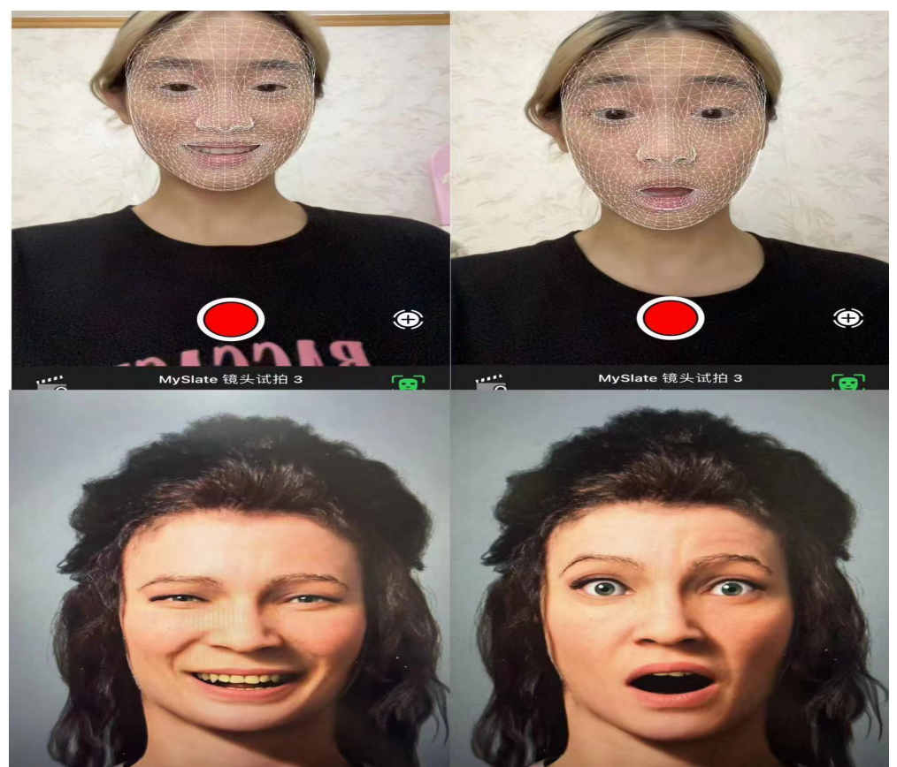 

图 3‑9 面部捕捉效果展示图

其二，AI定制数字人直播。本团队与南京硅基智能科技公司合作，购买其数字人服务。 AI定制数字人形象多样、表情生动，可通过提前设置录音、直播话术，后台自动驱动数字人独立直播，实现24小时全时段直播，适用于各个时区的国家，很好解决真人直播空间、时间限制问题，为真人直播提供良好辅助。



图 3‑10 阿里巴巴国际站数字人直播效果展示图

**数字人直播形式总结**：多种数字化技术运用，为直播带来全新途径，解决真人直播时差问题与空间限制问题，同时作为一种相较与真人形式更低价代替手段，完善直播体系。

但数字人存在技术壁垒问题，开发成本昂贵，需与科技公司合作，每月支付数字人技术费用，固定投入略高；同时，数字人技术依赖程序技术严重，发生技术问题时难以及时解决。以及数字人的虚拟感始终存在，减少直播互动性，大大降低了直播服务体验感。在数字人直播技术尚有技术壁垒，技术成本较高的情况下，项目需要寻找成本更加低廉，技术更加简单易上手的替代技术，对此团队进行了技术创新，通过直播切片形式进一步降低成本。

##### 切片直播模式

团队设计的切片直播方案，即提前录制一定长度的直播视频，通过固定话术讲解商品，在主播未能到位的情况下，代替主播进行直播。同时，随时更新视频，保证直播吸引力。解决技术壁垒问题，直播成本更低，数字人技术带来不真实感受也大大消减，实现24小时跨境直播服务，良好解决跨境电商时差问题，同时也确保直播效果与平时直播相近。

### 直播售后服务

* + - 1. **客户方面：**

团队将在每一场直播后进行复盘总结，整理并分析直播数据，对比直播顶点与直播低谷流量差异与及营销方式区别，整理出一套更适合当前直播商品的直播方案，并且定时向客户提供营销数据反馈分析以及后期直播方案。通过严谨数据分析报告，提高客户直播效率，增强客户满意度与客户粘性

* + - 1. **团队方面：**

团队将长时间收集各类公司各次直播数据，建立起项目专属的数据库与直播方案库并与各公司类型一一匹配，并且数据库与方案库也可作为营业成功案例吸引新顾客。同时团队也将根据直播数据反馈不断调整、完善自身服务和机制。

## “4支柱”之一：平台针对性投流机制

本项目核心创新在于投流机制的模型化设计，团队通过构建投流机制模型，摸索出平台流量机制，实现资源优化配置与效益最大化。该模型基于数据分析技术与AIGC技术，在，动态适应市场变化，为客户提供灵活且高效的投流解决方案，令项目整体实现降本增效。后期团队将继续构建更精细化模型，结合当下平台机制的调整，不断完善丰富模型构造。

### 模型介绍

投流机制模型是本项目的核心创新技术，通过模拟真实投流场景，结合大数据分析和机器学习算法，优化投流路径和资源配置。该模型具备高度的灵活性和可扩展性，能够根据不同时间的业务需求和市场环境进行动态调整和优化。其构建过程基于一个设计完善的 Python 分析程序，用于探索直播分数（因变量）与多个自变量（如直播时长、弹幕数量、点赞数、关注者数等）的关系，具体步骤包括数据预处理、关系探索、建模分析、模型评估及结果解释。以下是模型构建的主要过程：

#### 数据预处理

基于数据分析的需求，首先以CSV表格形式提供原始数据集。随后，利用pandas库强大功能，将数据顺利读取为DataFrame，为后续处理奠定坚实基础。接着对原始数据进行全面而细致地清洗与预处理工作。针对缺失值问题，根据数据特性谨慎选择合适插值方法，包括均值填充、中位数填充以及插值预测等，确保数据的完整性和准确性。在标准化步骤中，需要特别注重对时长、弹幕数量、点赞数、关注者数等关键自变量处理。通过缩放技术，将这些变量转换至“均值0、方差1“标准尺度上，为后续线性回归模型构建提供极大便利，使各系数间比较更为直观、准确。

以上清洗与预处理操作，不仅保证模型训练准确性，还有效避免因数据问题而可能引入偏差，为后续数据分析工作奠定基础。

#### 关系探索

正式建模前开展数据探索性分析。通过分布分析，绘制直方图或箱线图，考察各变量的分布特征，如偏态或长尾情况，对其特性进行初步了解。接着进行相关性分析，利用散点图等直观工具，探寻变量间可能存在的多重共线性关系。另外计算corr相关系数，简单度量变量间线性关系，对变量间的线性关联认知更为清晰。相关系数仅能反映变量间的线性相关程度，独立影响尚需进一步探究。基于此通过建模的方式，深入探讨这些变量对分数的具体且独立的影响，以期揭示数据背后更为深层规律。

#### 建模分析

在充分了解数据特征后，我们使用多种模型来拟合直播分数与自变量的关系，并注重对关系的解释，经过训练，合适模型以下两种——线性假设下的线性回归模型和非线性假设下的随机森林回归模型。

在本案例中，我们利用线性回归和随机森林探索直播分数与多个自变量（如直播时长、弹幕数量等）之间的关系。线性回归通过拟合直播分数与自变量的线性关系，输出回归系数来直观反映各变量的影响，其优势在于具有较强的可解释性以及较高的计算效率。基于此模型，我们可以基于不同时间周期的直播数据集得到动态的计算结果，从而实现高效的成本控制。而随机森林作为一种集成学习方法，通过多棵决策树的平均预测，捕捉直播分数与自变量间复杂的非线性关系和交互作用，并通过特征重要性分析显示弹幕数量对分数预测的贡献最大。然而，由于样本量较小，随机森林可能面临过拟合风险，模型在新数据上的表现可能不佳，特征重要性评估也不够稳定。为此，我们引入SHAP模型来弥补这一缺陷。SHAP基于Shapley值，为每个样本的每个特征量化其对预测的贡献，例如确认弹幕数量的正向影响最大，即使样本有限也能提供准确且有意义的解释，从而增强了对随机森林模型的理解和可靠性。

线性回归模型的分析结果揭示了直播分数与自变量之间的具体关系。截距为5.0，意味着当所有自变量为0时，直播分数的基准值为5.0。回归系数显示，直播时长每增加1小时，直播分数平均增加0.3分，表明延长直播时间对评分有正向影响；弹幕数量每增加1条，直播分数平均增加0.5分，显示其对评分的提升作用最为显著；点赞数每增加1个，直播分数平均增加0.2分，同样具有正向影响；而关注者数每增加1个单位，直播分数平均减少0.1分，呈现负向影响。这一结果提示，观众的实时互动（如弹幕）是提升直播评分的关键因素，直播时长和点赞数也有助于提高评分，但关注者数量的增加可能与评分下降相关，需进一步分析其原因。综合来看，优化直播策略时，应优先鼓励观众互动，同时适度延长直播时长并提升内容质量以增加点赞。而随机森林模型结合shap参数输出显示“评论”特征重要性最高，duration 次之，说明在随机森林模型中弹幕数量是划分数据、解释分数变化最关键的因素，这与我们预期它对分数的正向提升作用相符；而直播时长是第二重要因素。  
 经过我们对现有直播数据集的检测分析，发现线性回归模型在可解释性上显著优于随机森林模型，特别是在明确各变量（如直播时长、弹幕数量）对直播分数影响的方向和强度方面表现更为突出。因此，在未来短期的创业实践中，我们决定采用线性回归模型作为主要的推流工具，以充分利用其简单直观的特性，快速为业务决策提供清晰的指导并优化直播效果。

#### 精准定位：通过数据分析实现精准用户定位，提高投流效果。

项目全面收集并整合观众多维度数据，涵盖行为轨迹、兴趣偏好及购买历史等关键信息。运用投流机模型，对这些海量数据进行深入而系统的梳理与分析。过程中描绘目标用户群体特征轮廓，深入挖掘并精准把握潜在用户核心需求与痛点。实现对用户精准定位与细分，准确识别出哪些用户属于核心目标受众并对直播内容展现出高度兴趣与关注，发掘具备较高购买转化意愿与潜力用户。这种精准的用户定位为制定个性化、高效投流策略提供坚实数据支撑和科学决策依据。

#### 动态调整：模型能够实时响应市场变化，动态优化投流策略。

模型卓越的动态监控与响应能力核心在于对市场变化的实时捕捉与精准分析。建立一套全面市场监测体系，通过持续跟踪行业趋势、竞争对手动态、消费者行为变化等关键市场指标，确保模型能够即时获取最新市场信息。模型内置先进数据分析算法，能够对这些海量、多维度市场数据进行快速处理与深度挖掘，识别出市场中细微变化与潜在机遇。一旦市场出现波动或新趋势涌现，模型能够迅速作出反应，动态调整投流策略。这种动态调整不仅体现在对投放渠道、投放时间、投放内容优化上，还包括对目标受众重新定位与细分，以确保我们营销信息能够最精准地触达潜在客户，提高转化率与投资回报率。

#### 高效执行：优化算法确保投流过程的高效性和稳定性。

“1+4”直播服务模式体系中的智能算法优化模块，以“定制化直播运营”为核心战略支点，实现直播服务资源的精准配置和高效利用。构建以“数据驱动+智能优化”为核心的直播服务模型体系。在这一体系中，流量投送模型作为关键一环，承担着至关重要的角色。不断地将直播中企业的各类数据输入模型，这些数据涵盖观众行为、商品表现、市场动态等多个维度，为模型提供全面而深入的数据支撑。

通过运用先进智能算法，对流量投送模型进行持续优化，旨在提升直播内容的转化效率和营销效能。实现了流量精准投放，确保投流过程的高效性和稳定性。优化后的模型能够更准确地识别目标观众，预测其兴趣偏好，从而以最优路径将直播内容推送至潜在客户面前。

### 模型商业化的应用性

投流机制模型在直播领域展现出卓越的应用潜力，作为一项核心创新技术，它通过实时监控直播间的关键数据（如观众数量、互动频率和留存率），能够迅速分析当前直播活动的优劣势，并基于这些数据提供精准的操作建议，例如调整直播内容、优化互动方式或适时推出促销活动。这种定制化能力确保直播活动持续吸引观众，提升效果，为商家带来显著的商业价值。其灵活性和高度适配性不仅局限于直播领域，还能够跨越行业界限，为多种场景量身打造精准的投流解决方案：

**（1）广告投放领域：**该模型实时监控广告投放过程中的各项关键数据，精准分析目标受众行为偏好与转化路径。通过优化广告投流路径选择，确保每一分广告预算都能精准触达潜在客户，从而显著提高广告转化率，令投资回报率（ROI）跃上新台阶。

**（2）电商营销场景：**实时追踪用户浏览、点击、购买等行为数据，深度挖掘用户购物需求与偏好，为电商平台提供精准至个体商品推荐和流量分配策略。极大地提升用户购物体验，有效促进销售额持续增长。

**（3）内容分发平台：**于内容提供者而言，该模型是内容传播加速器。它实时监控内容平台用户互动数据，如观看时长、点赞、评论等，快速识别热门内容与潜在爆款。通过高效内容推荐算法和精准流量分发策略，确保优质内容能够迅速触达更广泛的受众，极大地提升内容传播效率与影响力。

**（4）金融风控领域：**实时监控金融交易中的各项风险指标，如信用评分、交易行为异常等，通过模型优化的投流策略，有效识别并规避潜在风险点。降低金融机构风险暴露，还提高资金使用效率，为金融安全筑起防线。

### 代码可视化

为了直观展示模型分析的过程和逻辑结构，我们采用了程序流程图可视化手段，将复杂的程序执行步骤以图形化的方式呈现。如下图所示，流程图清晰地勾勒了从直播数据收集与清洗、线性回归与随机森林建模，到模型评估和 SHAP 分析的完整路径。流程首先通过数据预处理模块对直播数据进行清洗和标准化，随后进入建模阶段，利用线性回归和随机森林分别拟合直播分数与自变量的关系，并在评估模块中计算性能指标如 R² 和 RMSE，最后通过 SHAP 分析深度解读特征贡献。

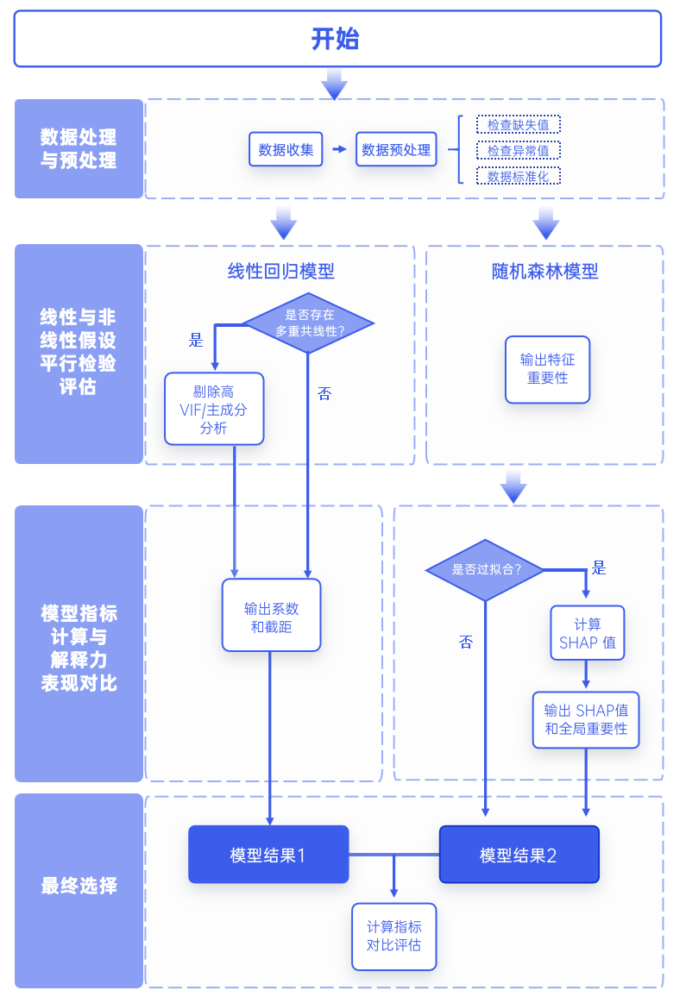

图 3‑11 投流机制代码可视化图

### 代码专利化

在知识产权保护方面，我们高度重视代码专利化工作，并将其视为项目核心竞争力和长期发展的关键支柱。目前，我们正在积极推进核心算法和关键技术的专利申请，涉及模型构建、特征工程、优化算法等多个核心领域，预期将取得显著的申请成果。这些专利的成功申请将为项目带来坚实的法律保障，有效防止技术被非法复制或盗用，同时显著提升项目的商业价值和市场竞争力。通过专利保护，我们不仅能够巩固项目的创新成果，还能在行业中建立更高的技术壁垒，确保在激烈的市场竞争中保持领先地位。此外，专利的获得还将为项目的持续创新和商业化应用提供强有力的支持，为未来的技术迭代和市场拓展奠定稳固基础。通过这一系列知识产权保护措施，我们致力于将项目的核心技术转化为可持续的竞争优势，为其长期发展保驾护航。

## “4支柱”之二：人才高效培养体系

团队已构建出完善的人才培养模式，以“标准化、高效率、可持续”为核心理念，通过四大模块构建闭环培养机制，具体实施流程如下：

### 人才储备：

人才储备上，团队建立人才持续输送机制。该机制深度依托学校丰富学生资源，来自双一流高校大学生具有较高外语素养以及学习能力，提高主播人才选拔效率。大学里国际学生资源为主播团队提供多元化人才储备。国内外资源协同构建起团队稳定且源源不断的人才池。

项目人才需求与校园社团“视界共享社“发展紧密联系。社团内部成员对媒体行业有较高热情且具备一定基础，由社团负责人推荐优秀成员进入人才库。项目联动社团举办或参与各类直播相关竞赛，如校园电商直播大赛等，在竞赛中挖掘表现突出的学生。通过以上渠道，实现 “每周更新人才库，每月补充新血液” 动态供给模式。

该套人才输送机制深深植根于学校丰厚的学生资源沃土中，使得主播团队的人才储备呈现出多元化态势，为团队筑起了一个稳定且生生不息的人才蓄水池。

### 人才培养：四阶段孵化

团队构建了“15天培训到上岗”的主播高效培训模式。模式阶段包括1天精准招聘——快速筛选符合条件的主播候选人；7天模块化特训——集中进行专业技能培训；7天实践——进行直播实战，逐步提升业务能力。通过高强度培训与实战，15天即可输出专业性强、适应快节奏直播主播。

#### 1天精准招聘：

团队采用 “三维筛选模型”，对应聘者进行语言测试，镜头表现力测试，抗压测试三重检测，重点考察招聘人员语言能力，镜头表现力、应变能力以及心理承受能力。​

语言测试：设置多语种笔试与面试环节，涵盖英语、法语等热门直播语种，以及一些小语种，检测应聘者多语种基础能力。笔试主要考查语法、词汇、阅读理解等基础知识；面试则通过模拟直播场景，让应聘者用目标语种进行产品介绍与互动，测试其口语表达的、流利度、准确性与灵活性。

镜头表现力测评：应聘者进入专门搭建虚拟直播间，面对镜头进行一段 3 - 5 分钟产品推销与实时答疑。由评委团队从语言组织、表情管理、肢体语言、眼神交流、亲和力等多个维度进行实时打分，表情过于僵硬、肢体动作不自然或者缺乏与镜头眼神互动都会被扣分。

抗压测试：在模拟直播过程中，后台模拟大量弹幕快速滚动，弹幕内容包含各种产品细节问题、负面评价甚至故意刁难话语。应聘者需要在短时间内准确回应，测试其心理承受能力与应变能力。

#### 7天模块化特训：

|  |  |  |
| --- | --- | --- |
| **培训模块** | **核心内容** | **考核标准** |
| 直播话术 | 九宫格话术模型：将直播内容划分为九个关键板块，如开场欢迎、产品引入、特点介绍、优势对比等，使话术逻辑清晰  FABE 商品解构法：从特征、优势、利益、证据四个方面详细阐述商品，增强说服力 | 3 分钟无 NG 直播，要求在规定时间内运用所学话术模型和商品解构法，流畅且准确地介绍一款产品，不得出现明显卡顿、错误或逻辑混乱 |
| 设备操作 | 熟练操作阿里巴巴国际站虚拟直播系统，熟悉其场景搭建、人物建模、特效添加等功能。学习使用智能提词器，掌握提词器的设置、速度调节、字体大小调整等基本操作。掌握多机位切换技术，了解不同机位的拍摄角度与用途，能在直播过程中根据需要进行流畅切换。 | 设备故障应急处理，模拟常见设备故障场景，如虚拟直播系统崩溃、提词器突然失灵、机位画面丢失等，要求学员在规定时间内采取应急措施恢复正常直播。 |
| 数据运营 | GPM 提升策略：通过优化产品选品、直播节奏、互动方式等提高每千次展示带来的销售额  流量峰值捕捉技巧：分析直播时间段、热点话题等因素，掌握吸引流量高峰的方法。 | 模拟数据优化方案：给定一组直播数据，要求学员在 2 小时内分析数据问题，并制定出详细的数据优化方案，包括改进措施、预期效果等。 |
| 合规风控 | 完全掌握跨境直播法规，熟悉不同国家和地区的电商直播法规，如税收政策、广告法、消费者权益保护法等。了解不同国家和地区的文化禁忌，避免在直播中出现不当言行。 | 红线问题应答测试：设置一系列涉及跨境直播法规和文化禁忌的问题，学员需在规定时间内准确回答，确保对红线问题有清晰认知 。 |

#### 7天实战试播：

长时间实践摸索，团队构建起“阶梯式实战”方法。在前 3 天主要利用录播回放 + 由AI 评分错误标记系统，让学员在直播间进行产品介绍等直播内容录制。录制结束后，AI 系统自动对视频进行分析，从语速、语调、表情、话术准确性、违规用词等多个维度进行评分，并将出现错误进行标记。例如，AI 系统检测到学员语速过快，每分钟超过 200 字，或者在介绍产品时多次使用模糊词汇，就会在相应位置进行标记提示。学员根据 AI 评分和错误标记进行针对性改进。后4天进行项目内专业导师一对一培训，专业讲解，全方位培养主播，弥补主播短板问题。

### 人才管理

通过合同约束与薪资激励两方面进行合理人才管理。合同约束依据合同条款约束主播行为，防止主播在直播过程中出现不良行为而带来负面影响；公司实行底薪制加主播晋升制，通过对主播直播指标考核，为主播安排晋升渠道，包括主播、金牌主播、主播部门负责人，考核指标包括直播时长、观众互动率、转化率等；校内主播除此之外安排对直播生涯规划有利的比赛机会与实习经理等。其对应新知也进行相应提升，除主播底薪每小时¥50，金牌主播额外提成10%，主播部门负责人额外提成25%。通过采用“多劳多得”模式，达到当前公司主播平均直播16小时可获800元，鼓励主播高效产出，激发主播主观能动性，提升主播工作效率。

## “4支柱”之三：校园运营生态

### 校园体系的总体布局

校园体系核心价值在于构建“人才精准匹配”到“资源高效流转”的可持续生态。将人才资源树与项目需求垂直对齐，校园体系打破传统校企合作中“人找项目”低效模式，转而以“项目适配人才”逻辑运行，形成“企业需求驱动校园研发、校园成果反哺项目落地”闭环。

校园体系提出“校社联动”、“校校联动”、“校企联动”系列共生网络，将高校学院、兴趣社团、校招平台、公司企业等资源集中整合，高校外国语学院为企业输送专门化高素质人才，企业则借助校招平台在高校中提前锁定潜在人才，而高校学生又可以通过项目获得企业认证证书与相关推荐信，形成职业发展跳板，这种多方互利的生态，让校园从单纯人才供给方升级为兼具试错场、传播链和资源池功能创新引擎，最终推动项目实现“低成本验证-高精度迭代-规模化复制”良性循环。

### “校社联动”——短视频人才社团“视界共享社”

“视界共享社”社团通过**活动激活、资源整合、流量矩阵构建**三大核心路径，形成“低成本获客-高黏性留存-可持续反哺”闭环。

#### 活动激活—构建共生关系提升参与黏性。

①轻量活动设计。以“视界共享社”为载体，通过“剪辑校园vlog赢企业赞助设备”等创意视频挑战等低门槛活动，激发学生参与热情，实现“创作激励-曝光反哺”双向价值交换。

②竞争性任务驱动。设计“项目比赛”机制，将社团分为2-3人小组进行对抗。获胜团队可获得企业实习推荐名额或专属培训资源，失败方则需配合胜方完成联合直播任务。 这种“输赢皆有利”规则大大提升社团活跃度。

#### 资源整合—低成本杠杆撬动规模效应。

①UP主聚合理念。针对“找个人成本太高”的痛点，本团队建立“汇聚曲线”模型高级UP主负责制作项目宣传片等破圈传播；中腰部UP主承担教学类长视频等内容沉淀；素人成员则执行朋友圈九宫格海报等裂变分发。三类角色通过任务分派系统自动衔接，大大提高传播流量。

②利益互助机制。构建“资源置换-流量反哺”共生链，一方面，通过社团UP主聚合体系为本项目带来大量的流量与客户源，以此同时，本项目客户池中关系客户同样开放于社团内UP主，给UP主带来全新流量，从而形成“1+1>2”的整体最大化效果，共同发挥出其独特优势，实现“流量输出—流量输入”的全链条闭环。

#### 流量矩阵—精准穿透目标市场

建立三级账号体系，通过“活动绑定关系-资源置换利益-矩阵放大价值”齿轮式咬合，形成竞争对手难以复制的校园生态网络。

|  |  |  |
| --- | --- | --- |
| ****层级**** | ****功能定位**** | ****协同逻辑**** |
| **核心账号** | 项目官方号 | 通过@所有合作UP主联动触发矩阵传播 |
| **垂直账号** | 细分领域号 | 承接核心账号流量，通过专业内容增强用户信任 |
| **长尾账号** | 学生个人号 | 依托熟人关系链实现最后一公里渗透 |

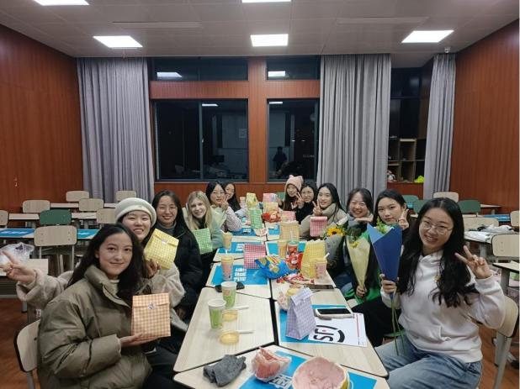 

图 3‑12 社团成员参与（左）与外籍主播直播实况（右）

### “校校联动”—— 高校网络构建

“校校联动”是本项目在校园体系中发展目标，以“试点验证－标准输出－网络裂变”为发展逻辑，在西南财经大学为试验田，构建起成熟完整的特色直播服务机制后遵循“有特殊到一般”逻辑思维，将整套的直播服务体系推广至其他高校进行复制性拓展性发展，其拓展网络遵循“西财—川内高校—周边高校—全国高校”路径发展，在高校之间构建起模式孵化器、资源协调库双重价值网络。

#### 模式孵化器

想要进行模式的全国复制路径，最首要问题是要在西财这块试验田中沉淀出标准化的、可迁移化直播商业标准。

第一步，技术标准化。建立"直播技术工具箱"，把跨国直播需要的设备、软件打包成标准化模块。确保全国高校可以使用同水平与高标准直播工具。

第二步，建经验数据库。把优秀直播案例拆解成“话术模板”“互动技巧”等零件，存进“标准化研究”知识库。其他学校开播时，可以直接调用现成方案。

第三步，因地制宜搭积木式改造。用“模块化系统”把直播服务拆成“基础模块”与“特色模块”。在基础模块中，必须用西财标准的直播工具与推广服务模式；在特色模块中，各高校可根据自身的优势资源开创独特性直播服务。这种模式的改造，既保证底座稳固，又允许自由搭建上层建筑，助力直播网络的全国高校覆盖。

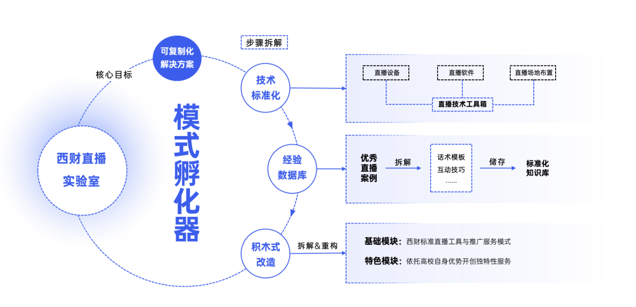

图 3‑13 项目模式孵化器框架

#### 资源协调库

通过"思路连边部署"机制，实现高校的资源协调库，使合作高校实现资源共享与资源借用。就人力资源共享方面，建立双师型导师库，开设“企业运营总监+外语教授组合”的特色课程，形成跨校授课排班系统，使合作高校均可受到优质指导资源与深层人才培养机制。就数据共享方面，建立西财核心数据池与川内高校特征库，通过动态校准算法实行区域差异补偿机制，使合作高校均可实现核心数据池的共享与利用。

通过“校校联动”高校网络拓展，成功构建起“西财造血-川内循环-全国供血”的可持续发展生态，精准对应“连绵式”发展路径，为教育新基建提供可复制的范式样本。

### “校企联动”——西南财经大学校招平台

“校企联动”依托西南财经大学校招平台的企业资源池与校园场景流量，构建“学生－企业－客户”三方联动的精准获客模式，将校园场景转化为企业客户拓展的前沿阵地，使客户精准触达，激活校园场景流量池。

表 3‑2 校企联动协同逻辑表

|  |  |  |
| --- | --- | --- |
| **层级** | **功能定位** | **协同逻辑** |
| **企业端** | 需求输入与资源供给方 | 提供直播项目、技术资源及客户渠道，通过校招平台实现“人才+客户”双端匹配。 |
| **校招平台** | 资源整合与数据中枢 | 构建客户需求数据库，联动学生能力标签，实现“企业需求-学生服务-客户触达”智能链路。 |
| **高校端** | 服务执行与流量入口 | 学生团队承接企业客户服务需求，利用校园场景流量为企业精准引流。 |

校招合作作为校园体系不可分割的一部分，是校园体系的数据化客户匹配系统。其整合行业、规模、直播痛点等企业客户画像与双语能力、短视频创作经验等学生能力标签，通过算法推荐适配的学生服务团队，提升客户对接效率，高校找到目标客户群体。同时，校招平台与校园的官方背书，提高双方信任度，让客户与项目团队联系更加紧密。

校招平台的搭建，实现校企联动的人才输送与客户获取双重目标融合。对企业来说，可以同步解决“用人荒”与“获客难”痛点，学生团队既可作为服务执行者，又能通过校园场景为企业低成本触达Z世代客户。对高校而言，将客户服务项目转化为实战教学案例，可有效提升学生商业思维与跨圈层运营能力。对高校学生而言，通过服务企业客户积累行业资源与项目背书，形成“技能提升-客户资源-就业优势”增强回路。最终实现校招平台从单一招聘工具升级为“人才孵化-客户拓展-服务交付”一体化引擎，推动直播服务生态从内部资源消耗向外部价值创造跃迁。

### 校园体系的运营成果

#### 成熟运营体系构建

本团队已在西南财经大学建成标准化校园直播工作室，形成"硬件支撑-人才培育-商业转化"三位一体的可复制模式。通过400+小时实战运营积累，成功服务6家合作企业，创造商业价值超100,000元，客户满意度达100%，验证了校园直播体系的商业可行性。

#### 专业硬件配置

本团队配备40平方米多功能直播空间，搭载专业级跨境直播设备系统：投入三机位灯光系统、虚拟绿幕、多屏交互终端等累计超40,000元专业设备；可同步开展3场差异化主题直播场景搭建；获得内蒙古安娜传媒千万级粉丝IP"牧民达西"视频转播授权，接入成熟流量资源，形成丰厚的技术储备。

#### 多语种人才矩阵

，如下表所示本团队构建覆盖“主播-技术-运营”的全链条人才梯队：

|  |  |  |
| --- | --- | --- |
| **角色构成** | **专业配置** | **国际化特色** |
| 12人主播团队 | 外语专业为主，英语专八认证率100% | 涵盖中、泰、俄、葡、土五国 |
| 8人技术团队 | 拍摄/中控/美工专业化分工 | 短视频平台官方认证资质 |
| 3位导师资源 | 校企合作对接/直播技术指导双通道 | 企业实战项目带教机制 |

#### 模式复制与资源整合

本团队成功实现区域复制，将西南财大直播服务模式复制至电子科技大学，并与电子科技大学等川内高校共建工作室联盟，实现设备共享、人才联培、订单分流的协同效应。同时实现产业联动与资源整合，与内蒙古安娜传媒建立战略合作，接入千万级流量池资源，形成“校园孵化-企业赋能-IP反哺”的生态循环。



图 3‑14 工作室实景

## “4支柱”之四：“社群型客户池”——打造全链经营模式

社群型客户池的核心价值在于构建“私域沉淀－社群激活－全域裂变”的立体化价值网络。社群型客户池提出“私域联动”、“社群联动”、“全域联动三维驱动模型，将私域流量池、社群生态圈、产业链资源进行有机整合。私域流量通过精准运营转化为高粘性用户，社群生态通过价值共创实现用户裂变，全域资源通过协同开发拓展商业边界。这种“数据驱动＋关系赋能”的机制，使客户池从简单的用户集合升级为兼具价值孵化、资源整合和模式创新的商业基础设施，实现从流量运营到价值共创的战略升级。

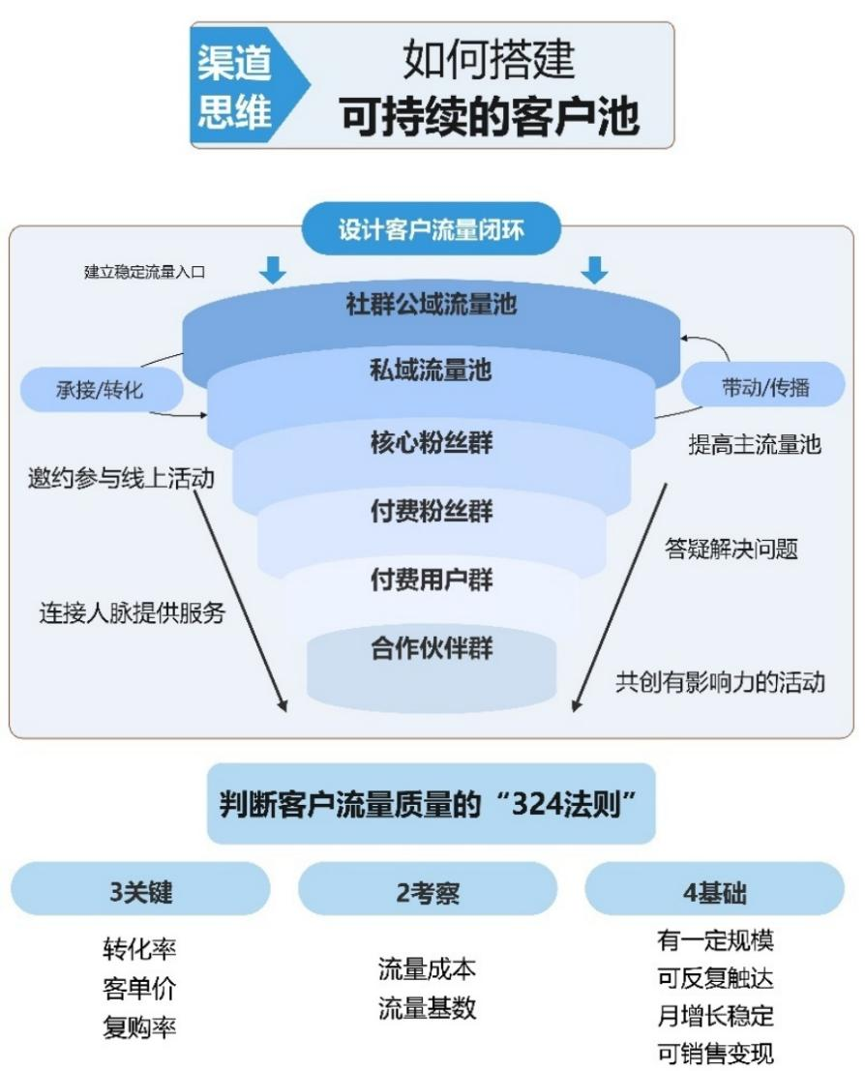

图 3‑15 客户池模式框架

### 私域经营

通过运营自身拥有的客户及社交渠道，进行精细化营销和维系客户关系的活动

#### 流量聚合——构建跨平台获客矩阵

|  |  |  |
| --- | --- | --- |
| **平台类型** | **运营策略** | **协同价值** |
| 社交平台微信、视频号 | 品牌IP打造+达人联动直播 | 建立品牌传播主阵地 |
| 内容社区小红书、B站 | KOL测评+场景化种草 | 实现精准用户渗透 |
| 电商平台抖音、淘宝 | 促销活动+私域导流 | 完成流量闭环转化 |

在微信、视频号、小红书等社交平台进行品牌推广，依托主流社交媒体构建品牌传播矩阵；与网络达人进行合伙推广，寻找长期合作的传媒公司，提供稳定客源，通过与KOL及专业机构建立合作，形成多渠道联动的获客体系。同时，重点布局视频化内容生态，打造品牌专属的数字化传播节点。

#### 数据赋能——构建智能运营中台

数据赋能是实现精细化运营的关键，为此我们开发了客户数据看板系统，集成三大功能模块。

表 3‑3 客户数据看板体系三大功能板块简介

|  |  |
| --- | --- |
| **流量诊断模块** | 该模块实时监测直播 UV、停留时长、转化率等 12 项核心指标，全面、及时地掌握流量动态。通过对这些指标的分析，我们能够快速发现流量运营中存在的问题，例如某个直播时段的 UV 较低，或者转化率不理想等，进而针对性地调整运营策略，优化直播内容、时间安排或推广渠道，提升流量质量和运营效果。 |
| **用户画像模块** | 运用 RFM 模型，我们将客户群体划分为 VIP、高潜、沉睡等不同类型。VIP 客户具有高消费频率、高消费金额和高最近购买时间的特点，他们是品牌的忠实支持者，需要提供专属的服务和优惠；高潜客户则具有一定的消费潜力，可能在消费频率或金额上有待提升，针对这类客户，我们可以制定个性化的营销方案，引导他们增加消费；沉睡客户则是长时间未进行购买行为的用户，我们可以通过推送唤醒消息、提供专属优惠等方式，尝试重新激活他们。通过精准的用户画像，我们能够更好地了解客户需求，提供个性化的服务和营销。 |
| **策略推荐模块** | 基于机器学习算法，该模块能够根据流量诊断和用户画像的结果，自动生成运营优化方案。例如，当发现某个高潜客户群体对某类产品有较高的兴趣，但购买转化率较低时，系统可能会推荐推出针对该群体的专属促销活动，或者优化产品详情页的展示内容，提高转化率。这种智能化的策略推荐，大大提高了运营决策的效率和准确性，减少了人工分析和决策的成本和误差。 |

#### 精准化信息触达：

为了实现精准触达，我们建立了分级服务体系，根据客户的价值和需求，提供差异化的服务和营销。

表 3‑4 客户分级服务体系简介

|  |  |
| --- | --- |
| **VIP 客户** | 专属顾问 + 定制解决方案：VIP 客户 专属顾问 + 定制解决方案 为 VIP 客户配备专属顾问，提供一对一的深度服务。专属顾问能够深入了解客户的个性化需求，为其提供定制化的产品和服务解决方案。通过电话、微信等即时通讯工具，随时响应客户的咨询和需求，确保客户拥有优质的体验。 |
| **高潜客户** | 行业白皮书 + 案例库推送：高潜客户对行业动态和成功案例具有较高的关注度。我们定期为他们推送行业白皮书，帮助他们了解行业最新趋势和发展动态；同时推送相关案例库，展示类似客户的成功经验，激发他们的购买欲望。通过邮件、APP 消息等方式进行定向内容营销，提高营销的精准度和效果。 |
| **普通客户** | 标准化产品包 + 促销信息 :对于普通客户，我们提供标准化的产品包和定期的促销信息。通过短信、公众号推文等自动化触达方式，将产品信息和优惠活动及时传达给客户，促进其通过运营自身拥有的客户及社交渠道，进行精细化营销和维系客户关系的活动 |

### 社群运营

#### 分层社群运营体系

分层社群运营体系是实现价值共创的重要基础，我们根据社群的不同定位和目标，采取不同的运营策略。

表 3‑5 分层社群运营体系简介

|  |  |  |
| --- | --- | --- |
| **社群类型** | **运营目标** | **激活策略** |
| 核心用户群 | 产品共创 | 核心用户群对品牌具有高度的认同感和忠诚度，他们的意见和建议对于产品的创新和优化至关重要。我们通过开展需求众筹活动，收集他们对产品的需求和期望，共同参与产品的研发过程；组织内测体验活动，让他们提前体验新产品，提供反馈和改进意见，实现产品共创，提升产品的市场适应性和竞争力。 |
| 兴趣社群 | 内容生产 | 兴趣社群成员基于共同的兴趣爱好聚集在一起，他们具有强烈的创作欲望和分享精神。社群内举办短视频创作大赛、直播 PK 赛等活动，激发成员的创作热情，鼓励其产出优质的内容。这些活动不仅能够丰富社群的内容生态，还能吸引更多用户关注，提升社群的影响力和活跃度。 |
| 行业社群 | 资源对接 | 行业社群汇聚了行业内的各类资源和专业人士，为实现资源对接提供了良好的平台。社群内组织线上展会、供应链对接会等活动，帮助成员拓展业务渠道，实现资源共享和互利合作。通过这些活动，促进行业内的交流与合作，提升了社群的价值和凝聚力。 |

#### 社群激励机制设计

为了鼓励社群成员积极参与价值共创，我们构建了 “贡献值 - 权益” 兑换系统。

表 3‑6 社群成员“贡献值-权益”兑换系统简介

|  |  |
| --- | --- |
| **内容贡献** | 对于产出优质 UGC 内容的成员，我们给予专属流量扶持。例如，将他们的优质内容推荐到社群的首页、热门板块，或者给予一定的流量推广资源，帮助他们扩大内容的传播范围，提升个人影响力。这不仅激励了成员创作更多优质内容，也丰富了社群的内容生态，吸引更多用户参与。 |
| **活动贡献** | 参与社群活动的成员可以积累积分，积分可用于兑换培训课程。培训课程涵盖直播技巧、内容创作、营销推广等多个方面，帮助成员提升自身能力，更好地参与社群活动和价值共创。这种激励方式提高了成员参与活动的积极性，增强了社群的活跃度。 |
| **裂变贡献** | 邀请新成员加入社群的成员可获得优先合作机会。例如，在参与社群组织的商业合作项目、品牌推广活动时，他们将享有优先参与权和更好的合作条件。这一激励机制促进了社群的用户裂变，扩大了社群的规模和影响力。 |

#### 知识赋能体系

项目建立 “星火计划” 培训系统，为社群成员提供全面的知识赋能。

表 3‑7 社群“星火计划”培训体系简介

|  |  |
| --- | --- |
| **基础课程** | 包括直播技巧、私域运营方法论等基础内容。直播技巧课程教授成员如何进行直播策划、直播互动、直播带货等，提升他们的直播能力；私域运营方法论课程则帮助成员了解私域流量的概念、运营策略和技巧，掌握如何建立和运营自己的私域流量池。 |
| **进阶课程** | 涵盖用户增长黑客、社群裂变策略等进阶知识。用户增长黑客课程介绍各种有效的用户增长方法和技巧，帮助成员实现用户数量的快速增长；社群裂变策略课程则深入讲解社群裂变的原理和方法，指导成员如何通过社群活动、激励机制等实现社群的裂变式发展。 |
| **大师课** | 每月邀请行业 TOP10 操盘手分享实战经验和行业前沿观点。这些大师具有丰富的行业经验和敏锐的市场洞察力，他们的分享能够让社群成员了解行业最新动态，学习到最先进的运营理念和方法，拓宽视野，提升能力。 |

### 项目模式畅想“全域联动”—— 产业生态协同发展

#### 产业链资源整合

构建 “铁三角” 协同机制，实现产业链资源的高效整合。品牌方作为产品的提供者，将产品供给直播基地，直播基地通过直播的形式展示和销售产品，并将直播过程中产生的数据反馈给 MCN 机构。MCN 机构根据这些数据，利用其达人资源，为品牌方提供精准的营销推广服务；同时，直播基地将用户洞察反馈给供应链，供应链根据用户需求进行柔性定制，生产出更符合市场需求的产品，再供给品牌方。这种协同机制促进了产业链各环节的紧密合作，实现了资源的共享和优化配置，提升了整个产业链的效率和竞争力。

#### 跨境生态布局

建立三级出海体系，拓展跨境业务。

表 3‑8 跨境生态布局简介表

|  |  |
| --- | --- |
| **基础层** | 搭建多语种直播系统 + 跨境支付解决方案。多语种直播系统支持多种语言的直播，满足不同国家和地区用户的需求，扩大品牌的国际影响力；跨境支付解决方案则解决了跨境交易中的支付难题，提供安全、便捷的支付方式，保障交易的顺利进行。 |
| **运营层** | 开展本地化 MCN 机构合作 + 海外仓网络建设。与当地的 MCN 机构合作，利用其本地资源和市场经验，实现本土化营销；建立海外仓网络，缩短物流配送时间，提高客户满意度，增强品牌在海外市场的竞争力。 |
| **运营层** | 参与 RCEP 数字贸易规则制定，积极融入国际数字贸易生态。通过参与规则制定，争取在国际数字贸易中的话语权，为企业的跨境业务发展创造有利的政策环境，推动跨境电商行业的健康发展 |

# 公司管理

## 团队架构

### 人员介绍

|  |  |  |
| --- | --- | --- |
| **人员** | **年级专业** | **简介** |
| **陈钰涵** | 西南财经大学  2022级工商管理学院  人力资源管理专业本科 | 入党积极分子，优秀学生干部，多次获学业奖学金，单项奖学金，燕宝奖学金等，第九届中国大学生人力资源创新实践大赛职场实战赛道全国二等奖。西南财经大学校园招聘部学生团队总负责人，对接部级、省级单位进校招聘，累计服务腾讯、京东、顺丰等800余家企业宣讲会，主持毕业生大型双选会活动。参写案例入选中国案例库。构建项目运营体系，统筹TIKTOK板块工作，为项目对接校企资源，创建视界共享社，带队参加互联网+比赛获得省级奖项。在该次比赛中统筹项目进程、对接客户、参与PB、PPT撰写。 |
| **周琦** | 西南财经大学  2022级财政税务学院  投资学专业本科 | 党员发展对象，优秀共青团员，三好学生，班级班长，曾多次获得国家励志奖学金、学业奖学金、单项奖学金。曾参加过创新创业类、金融投资类、学科类、社会实践类等10余个比赛，均取得了国家级或省级等奖项。如中信银行信用卡中心“星耀杯”金融创新挑战赛（全国第5）、“挑战杯”四川生大学生创业计划竞赛（省二）、“高教杯”数学建模竞赛（省二）等。在团队中主要负责项目框架搭建、对接企业客户、PPT制作、商业计划书校稿等工作。 |
| **孙闻达** | 西南财经大学  2022级金融学院  金融学（双语实验班）本科 | 预备党员，团支部书记，优秀共青团干部，优秀学生干部，多次获学业奖学金，单项奖学金。全国大学生英语竞赛全国一等奖，cmau市场营销大赛全国三等奖，华语辩论世界杯成都赛区冠军，在团队中主要负责技术建模，项目答辩。 |
| **李钰琦** | 西南财经大学  2023级国际商学院  国际经济与贸易(国际组织人才光华实验班) 本科 | 共青团员，西南财经大学校学生会外联部部长，三好学生，获国家奖学金，多次获得甲等学业奖学金。多次代表学校与中信证券，华为，招商银行等大型企业洽谈合作。在团队中主要负责bp写作。 |
| **李柯馨** | 西南财经大学  2023级金融学院  金融学本科 | 优秀共青团员，西南财经大学校学生社团委员会团支部成员 ，负责校社团活动举办；2024年西南财经大学第十届学生社团骨干优秀成员；校武术协会会长，2024年四川省学生武术公开赛器械类第三。在团队中主要负责美工设计与信息收集工作 |

### 公司组织架构与形式

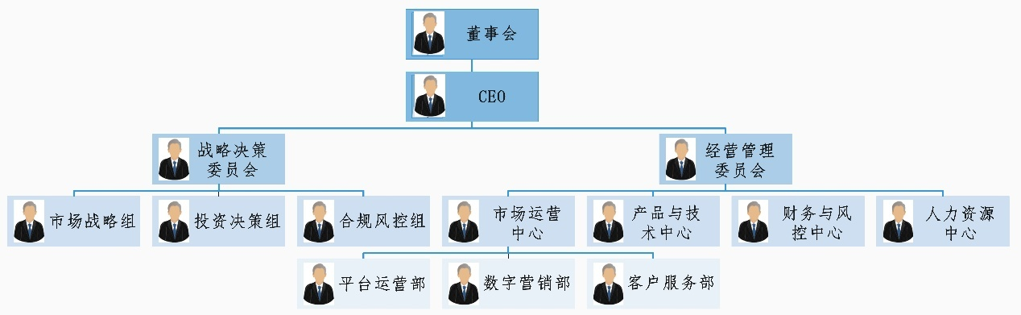

图 4‑1 公司组织架构图

#### 战略决策委员会

战略决策委员会是公司的战略层，其相当于本企业的"中枢神经系统"，在应对汇率波动、实时调整定价策略、化解平台封店危机、把握关税窗口期等方面具有关键性作用。

#### 市场战略组

①根据动态市场发展水平制定全球战略规划。根据全球跨境电3-5年的市场发展情况，制定相应的拓展路径。运用Google Shopping Insights等大数据模型工具筛选高潜力国家，规划亚马逊、TikTok、独立站多平台布局优先级，确保新市场首年GMV达成率≥80%。

②运用大模型做出正确的资本运作决策。通过蒙特卡洛模拟评估海外仓投资回报，建立跨境并购估值模型，审批重大资本支出，要求项目平均IRR≥20%，优化全球资金配置效率。

#### 投资决策组

进行精准项目评估。运用跨境估值相关模型，结合跨境电商市场形势，综合考虑项目的风险成本、溢价成本与盈利测算等因素，精准测算为不同商家提供此服务项目的可行性与盈利性，确保投资预测准确率。

#### 合规风控组

熟悉掌握全球法规，建立法律风险预警体系与合规外汇税务体系。熟悉了解与掌握贸易国家的政策变化，实时追踪法律法规变化，并根据不同的政策变化对合同签署与协议商讨进行法律保障，确保公司的法律风险降到最低。

#### 经营管理委员会

经营管理委员会是公司的执行层，其相当于本企业"战术指挥中枢"。通过接收到战略层的战略规划目标、资本决策运作、项目精准评估等指令，在跨境电商多平台、多货币、多法规的复杂环境中，利用自身的市场运作与技术支撑，推动公司战略成功落地，并实现公司盈利，是平衡长期愿景与短期盈利的关键支点。

#### 市场与运营中心

市场运营中心是执行层的核心部分，同时也是公司能否进行盈利的关键。其分为平台运营部，数字营销部与客户服务部，贯通公司“服务项目推广”、“服务项目成交”、“服务项目运营”“服务项目售后”等环节链条。

表 4‑1 市场与运营中心构成

|  |  |
| --- | --- |
| **平台运营部** | 主要负责公司电商平台的整体运营整体规划、营销、推广、分析、监控等系统性经营工作，提高公司旗下各大电商平台点击率、浏览量和转化率。根据公司品牌发展战略，制定相对应的运营、销售计划，根据运营指标与各大销售节点等定期组织促销以及活动，并在直播活动时根据文化差异不同，分析海外顾客的喜好程度，在宣传手段上做好创新和创意。 |
| **数字营销部** | 在直播前，负责开播前的策划、整理、编辑等相关的工作，协调服务直播工作的顺利开展。直播中控台各项工作，负责电商平台数字技术运营业务，确保直播期间的技术稳定性与大流量的承载性，与此同时，维护直播间直播秩序，严格把控直播气氛、产品公告、违法禁言等，提高直播间电商询盘流量，增强直播间收益，对直播间整体销售负责。 |
| **客户服务部** | 主要负责对接意愿客户。对于询盘客户，通过在线聊天工具解答客户的疑虑，促成订单的成交；对于需要进行退货退款的客户，耐心地解决客户面临的问题，努力为客户寻求最优选择，实现客户与商家权益平衡点最优解；对于实施投诉差评的客户，沟通解决客户反映的问题，维护好本公司的客户池的信誉与好评度。 |

#### 产品与技术中心

本中心主要负责对于公司产品与数字技术的研究创新，在互联网时代提高自身的核心竞争力。积极对接海外市场，就市场销售数据、客户需求及竞争产品的功能、促销手段、广告策略等信息进行总结与分析，打造属于我们公司独特的直播服务与站在直播界前沿领域的数字AI工具链，实时更新公司直播服务战略，给供应商提供多样化选择，提高直播成交率。

#### 财务与风控中心

负责公司资金的筹集、使用、分配，如财务计划和分析、资本结构的确立，股利的分配等等；负责日常会计工作与税收管理，每个财政年度末向总经理汇报本年度财务情况并规划下年财务工作；制定季度财务分析报表，预测公司财务风险与坏账比率，对公司破产风险、投资风险等进行严格把控。

#### 人力资源中心

负责公司人力资源开发管理的规划与计划、员工招聘、绩效管理与考核、员工晋升考核、员工培训、薪酬福利管理、外事管理、办理相关事务；负责合理配置劳动岗位控制劳动力总量和人事考核、考察工作；负责制定公司人力资源规划和计划，制定人力资源管理的各项规章制度，做好公司员工劳动纪律管理工作，指定纪律奖惩制度，以工作职责来制定绩效考核标准，通过这些活动可以公平的决定员工的地位和待遇，促进人力资源开发和合理利用；开展员工培训，关注员工发展，做好人才的考察、培养。

## 人力资源

### 人力资源战略

近些年来，随着跨境电商市场新形态的迅速发展，国家大力支持与鼓励各高校相关专业大学生群体进入跨境电商新形态，用自己的青春活力与专业技能进一步推动跨境电商的可持续发展。国务院办公厅颁布了《国务院办公厅关于加快发展外贸新业态新模式的意见》政策建议，文件中提到，要积极支持高校建设跨境电商产业学院，给予场地租金减免和最高50万元启动资金，同时允许大学生创业团队以知识产权作价入股跨境电商企业。鉴于跨境电商市场下大学生群体的主体力量与作用，同时从时薪成本、人才质量与综合素质、直播效果与成交回客率等因素综合考虑，本公司人力资源主要从全国各个高校内进行选拔与签约，充分利用大学人才资源库，助力本公司的跨境电商直播服务的发展。以下，本团队将会从三个方面来阐述优选选择大学生群体作为主播的三层战略考虑。

### 成本控制与人才适配双优化

本公司的人力资源主要来源于全国各个高校的校企合作孵化站，通过实现校企资源置换与弹性用工体系，使得本公司的人力成本结构性大幅度下降。就校企资源置换而言，一方面，本公司与高校共建直播实训基地，获得免费场地使用权节省场地成本。另一方面，与高校签订定向培养协议，锁定复合型高素质专业主播，与社会同等水平的主播的工资时薪相比差别幅度较大，节省了用人成本。就弹性用工体系而言，招聘与吸引校内学生相对于招聘社会人士更具有弹性工作时间，可在直播的黄金时间进行上线直播与工作，其成本效益比具有绝对优势。

表 4‑2 不同类型主播成本效益对比表

|  |  |  |
| --- | --- | --- |
| **主播类型** | **用工模式** | **成本效益比** |
| 国内大学生 | 课业间隙直播（4h/天） | 1:4.2 |
| 中东留学生 | 黄金时段覆盖（当地20:00-24:00） | 1:3.8 |
| 社会专业主播 | 全时段坐班 | 1:2.1 |

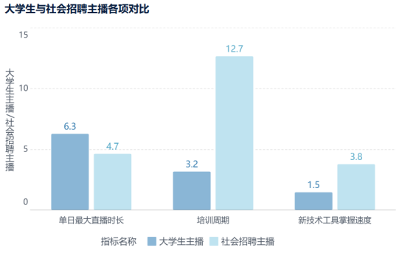

图 4‑2 大学生与社会招聘主播各项指标对比

数据来源：深圳前海跨境主播薪酬白皮书（2023Q2）、

中东驻华使馆教育处留学生就业报告（2023）

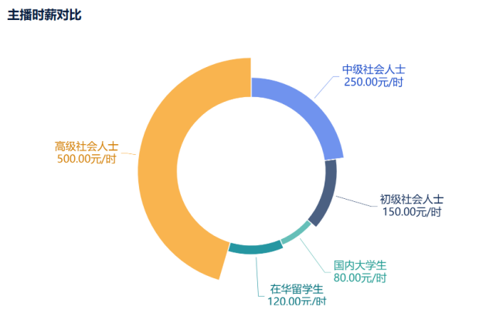

图 4‑3 长三角地区不同类型主播成本效益对比图

数据来源：长三角地区跨境电商直播基地调研（2023）

#### 文化-技术复合型人才储备

与各个高校建立人才培养链条，全方位、多层次的打造人才供应链，为企业源源不断的输送专业复合型人才。大一将相关专业的通识核心课程植入直播基础课，大二鼓励学生们到企业进行真实项目的实习实训，大三进行人才的双向选择与预约签订，大四正式入职进行公司直播部分的运营与管理。此链条的打造，即通过人才供给侧改革重构跨境直播成本结构，为公司的直播业务提供所需的复合型人才。

在高校的人才储备库中，将“大学生基础量+留学生尖刀班”相结合，进行主播质量的提升与结构的优化。利用大学生在校的相关专业，不仅可以减少培训时间成本与经济成本，快速掌握虚拟直播系统，还可以掌握多种跨国语言与相关计算机领域的知识，协同开发AI工具，降低算法错误率，对跨境电商直播进行技术赋能。除此之外，在招聘使用大学生的基础上配合留学生直播，是直播本土化，贴合本地的宗教文化与社会习俗，避免宗教禁忌失误而带来的直播损失，利用高校的文化智力资源化解中东市场进入壁垒。

#### 生态壁垒与数据资产双重沉淀

借助校企协同创新机制，共同创造知识产权体系。如与北京外国语大学、电子科技大学等全国高校进行校企合作，利用其“阿拉伯语直播话术库”、“虚拟主播渲染加速算法”等知识资源与技术资源，降低人力资源成本与耗能成本，实现校企机制的协同孵化与打造，在运营中沉淀不可复制的跨文化数据资产。

#### 人员开发与培训

现在，许多跨国公司，特别是500强企业都拥有完善的内部培训体系，虽然本公司利用校企合作平台招聘复合型优质人才，但不能保证所有的工作都被分配给完全胜任的人。因此，本公司需要开展定期培训，为每一个雇员提供独具特色的培训计划和极具针对性的个人发展计划，使他们的潜力得到最大限度的发挥，同时使其能跟上变化的步伐，保持本企业的长期竞争优势。

### 人才计划

#### 主播

在中国高校学生和留学生之间进行测试和筛选，选择出英语口语优秀、精神面貌良好的主播；设置奖励机制：对直播表现出色、工作负责的主播给予奖励的方式保证主播的直播效果与其自身收益挂钩。主播需要与弹幕互动，促进直播间活跃 ；建立自己的粉丝团，利用直播外的时间与粉丝多交流沟通。

#### 中控人员

熟练掌握计算机和网络的人才。直播过程中负责中控台的操作，如上架产品、 修改价格、协助调动直播间的氛围。中控人员需要通过熟悉推产品的性能和参数 等一些文字上的介绍、时刻反馈直播间粉丝的问题和直播间的数据、等来提升自 己的中控能力。

#### 运营人员

运营是直播团队的核心。负责直播前商品的定价，营销手段的策划，直播流 程、玩法及内容，实时调整直播节奏，灵活指导调动各岗位人员工作。

各个部门都需认真负责地对待自己的工作，团队需要阶段性对各部门人员进行考 核和筛选，以保证直播地顺利进行。

# 战略分析

## 战略环境分析

### 外部环境分析：PEST模型深化分析

#### 政策机遇

在区域全面经济伙伴关系协定（RCEP）的框架下，关税减免政策为跨境业务带来了显著的成本优势。2023年，关税减免幅度高达90%，这一优惠政策极大地降低了跨境交易的成本，增强了商品在国际市场的价格竞争力。同时，跨境电商综试区税收优惠政策，给予企业所得税减免15%的福利，有助于企业留存更多利润用于业务拓展和技术研发，为跨境电商业务的发展提供了有力的政策支持，营造了极为有利的政策环境。

#### 经济趋势

全球经济虽存在一定不确定性，但新兴经济体的中产阶级规模持续扩张，印度、巴西等国的消费能力不断增强，对轻工业品的需求旺盛。这为跨境直播电商带来庞大潜在消费群体，预计未来5年，新兴经济体市场对轻工业品需求年增长率可达8 - 10% ，为项目提供广阔市场空间。此外，全球汇率波动对跨境电商结算影响显著，项目需通过远期外汇合约、货币互换等金融工具规避汇率风险，保障利润稳定。

#### 市场需求

根据WTO报告，全球B2B电商规模预计在2027年将达到10.5万亿美元，展现出广阔的市场前景。从市场细分来看，轻工业品跨境直播转化率同比提升18.7%（2023年项目实测数据），这表明消费者对于轻工业品通过直播形式进行跨境采购的接受度和参与度在不断提高，市场需求呈现出强劲的增长态势，为项目发展提供了巨大的市场空间。

#### 社会文化

全球数字化生活方式普及，消费者购物习惯向线上转移，且更注重消费体验与个性化服务。直播电商的互动性与实时性契合这一趋势，如中东地区消费者热衷在斋月期间线上采购，项目可针对性策划斋月直播专场，融入当地文化元素，提升品牌认同感与产品销量。同时，不同国家文化差异对营销方式影响巨大，需深入调研目标市场文化习俗，确保直播内容与宣传策略符合当地文化规范。

#### 技术赋能

根据工信部2024年数据，5G网络覆盖率已提升至98%，高速、稳定的5G网络确保了直播画面的流畅传输，为24小时多语种直播提供了坚实的网络基础。此外，人工智能生成内容（AIGC）技术的发展更是为行业带来了革新。AIGC技术通过自动化脚本创作、智能剪辑等功能，使短视频制作成本降低87%。而数字人直播利用虚拟形象进行直播，其人力成本仅为传统模式的32%，大幅节省了人力开支，提升了内容产出效率。

### 行业竞争分析：波特五力模型迭代

#### 行业进入壁垒

本项目计划掌握“1+4”技术专利，包括虚拟数字人驱动技术、平台对应投流技术等构建起了坚固的技术壁垒。公司在技术研发投入中坚持持续的高投入，确保了技术的先进性和创新性。虚拟数字人驱动技术能够实现高度逼真的虚拟主播形象展示和互动，对应投流机制在实践过程中已得到有效性验证，在合理分配直播资源与提高直播效率上起到重要作用。这些核心技术使得新进入者难以在短期内复制和超越，有效提高了行业进入门槛。

#### 替代威胁

传统图文电商由于缺乏实时互动性，转化率普遍不足3%。而本项目的直播实时互动模式，转化率大大提高，这种显著的体验代差使得消费者更倾向于选择直播电商模式。直播过程中的实时答疑、产品演示、互动抽奖等环节，极大地提升了用户的购物体验和购买意愿，有效降低了传统图文电商的替代威胁。

#### 客户议价权

通过实施“数据资产 - 专属IP”绑定策略，增强了客户的粘性。客户在长期合作过程中积累的数据资产与专属IP紧密相连，使得客户迁移成本达到年营收的2 - 3倍。2023年客户留存率达到92%，高留存率体现了客户对本项目服务的认可和依赖，有效降低了客户的议价能力。

## 资源禀赋分析

### 人才资源

公司与西南地区多所高校签署人才合作协议，建立“校企”人才培养基地。高校电商、外语、传媒等专业每年培养大量对口人才，这些人才理论基础扎实且富有创新思维，能为项目提供直播运营、内容策划、语言翻译等专业支持。此外，项目核心团队成员具备丰富跨境电商与直播行业经验，平均行业经验超8年，曾成功运营多个跨境电商项目，熟悉全球电商平台规则与运营技巧，为项目发展提供有力智力支撑。

### 技术资源

自主研发独特投流机制，设计直播互动系统，具备实时弹幕互动、虚拟礼物打赏、用户行为分析等功能，提升用户参与度与留存率。同时，与知名云服务提供商合作，利用其强大云计算能力与稳定网络架构，保障直播高清流畅，应对高并发流量冲击。在AIGC技术应用方面，与头部AI企业合作，引入先进图像生成、视频剪辑技术，提升内容创作效率与质量。

### 校园网络

通过“校园体系”机制，与高校建立长期稳定的合作关系。每年从高校输送超百名复合型人才，这些人才具备电商、直播、外语等多方面知识和技能。由于采用校社联动模式，人力成本大大降低，同时为高校学生提供了实践机会和就业渠道，实现了互利共赢。

### 技术矩阵

研发“绿幕场景重构算法”，利用计算机视觉和图像识别技术，能够快速将绿幕背景替换为各种虚拟场景。这一技术可将直播准备周期缩短，大大提高了直播的效率和灵活性，项目能够更快速地响应市场需求。

## 战略阶段规划

|  |  |  |  |
| --- | --- | --- | --- |
| **阶段** | **战略目标** | **关键举措** | **资源配置** |
| 初创期  （2024 - 2025） | （1）建立西南地区首个高校跨境直播基地，充分利用高校的人才资源和创新氛围，为项目培养和储备专业人才，打造产学研一体化的发展模式。  （2）实现单月服务客户数突破10家，初步打开市场，积累客户资源和市场经验。 | （1）与阿里巴巴国际站签订独家流量扶持协议，借助阿里巴巴国际站的强大平台流量，提升项目的曝光度和知名度。  （2）启动“15天主播极速孵化计划”，通过专业的培训课程和实践演练，储备英语、西语等外语主播20人，直播技术人员10人，满足不同市场和客户的语言需求。 | （1）初期投入40万元，其中设备采购占30%，用于购置高清直播设备、专业音频设备等，打造优质的直播硬件环境；研发投入占40%，用于技术研发和创新，提升项目的核心竞争力；运营投入占30%，用于市场推广、客户服务等方面。  （2）申请3项直播技术发明专利，通过专利保护，巩固技术优势。 |
| 成长期  （2026 - 2027） | （1）西南地区市占率超30%，在区域市场占据领先地位，扩大品牌影响力。  （2） 构建“校—企—政”三方合作生态，整合高校、企业和政府的资源，实现优势互补，推动项目可持续发展。 | （1）复制“西财模式”至川内5所高校，将在西南财经大学成功实践的合作模式推广开来，进一步扩大人才培养规模和项目影响力。  （2）开发智能投流模型2.0版，利用大数据分析和人工智能算法，精准定位目标客户，提高广告投放效果。 | （1）引入A轮融资，为项目发展注入充足的资金。  （2）组建10人AI算法团队，加大研发投入，研发投入占比提升至35%，专注于人工智能技术在直播电商领域的应用和创新。 |
| 成熟期  （2028 - 2030） | （1）打造跨境直播网站平台，为全球客户提供一站式的直播电商解决方案，实现业务的规模化和标准化。  （2） 实现技术服务收入占比超60%，转型为技术驱动型企业，提升盈利能力和市场竞争力。 | （1）推出“直播管家”标准化服务包，涵盖直播策划、技术支持、运营管理等全方位服务，满足不同客户的多样化需求。  （2）与阿里巴巴国际站共建全球供应商直播联盟，整合全球优质供应商资源，拓展国际市场，提升品牌的全球影响力。 | （1）技术输出至全国国，根据本地市场特点和需求，实现本地化适配率达90%，确保技术和服务能够顺利落地。  （2）建立200TB直播行为数据库，通过对海量直播数据的分析挖掘，为客户提供精准的营销策略和个性化服务。 |

## 战略实施保障

### 资源协同机制

#### 校园网络

通过“校社联动”机制，与西南地区多所高校达成深度合作协议。在人才培养方面，高校依据项目需求，优化电商、外语、传媒等相关专业课程设置，融入跨境直播电商的实战案例与前沿技术知识。每年输送的300 + 复合型人才，在进入项目前，会参与为期3个月的定制化实习培训，提前熟悉业务流程与工作环境，实现人才与岗位的无缝对接，人力成本较传统招聘模式降低42%。同时，为回馈高校，项目定期派遣行业专家前往高校开展讲座、工作坊，分享最新行业动态与实践经验，提升高校学生的就业竞争力，形成良性循环。

#### 技术矩阵

研发“绿幕场景重构算法”，运用深度学习、图像分割等先进技术，对绿幕背景进行精准识别与替换。该算法不仅能够将直播准备周期从72小时压缩至12小时，还支持实时场景切换，满足不同直播主题需求。此外，与知名云服务提供商深度合作，搭建专属云直播平台。利用云服务的弹性计算能力，在直播高峰期可自动扩展计算资源，确保直播高清流畅，应对每秒数万级别的高并发流量冲击；借助云存储的可靠性，实现直播数据的安全存储与快速调取，方便后续复盘分析。

#### 客户池运营

建立RFM分层模型，通过大数据分析平台，对客户的行为数据进行实时监测与分析。对于A级客户，组建专属服务团队，提供24小时一对一的专属客服、优先参与新品试用与专属优惠活动等特权，进一步提升其忠诚度与消费频次；对于B级客户，定期推送个性化的产品推荐与促销活动，通过精准营销，引导其提升消费金额；对于C级客户，设计新手引导课程与小额优惠券，提高其活跃度与留存率。通过精细化运营，会员复购率提升至78%。

### 风险控制体系

#### 市场风险

成立专门的市场情报分析团队，实时跟踪全球政治经济形势、行业动态与竞争对手情况。借助大数据分析工具，收集和分析来自全球各大电商平台、行业报告、社交媒体等渠道的数据，构建市场风险预警模型。当市场出现波动时，如某地区政策调整、竞争对手推出重大营销策略等，模型会及时发出预警。基于预警信息，动态调整多国市场投入比例，目前设定东南亚市场投入占40%，中东市场占30%，欧美市场占30%。同时，制定灵活的价格策略与产品组合策略，以适应不同市场的需求变化，确保在不同市场环境下都能保持业务的稳定增长。

#### 合规风险

组建专业的合规团队，成员包括法律专家、文化研究员等。一方面，深入研究全球各国跨境电商相关法律法规，如进出口政策、税收政策、消费者权益保护法等，建立法规数据库，并定期更新。在业务开展过程中，严格按照当地法规进行操作，确保所有交易流程合法合规。另一方面，构建“文化禁忌词库”，覆盖6大宗教2000 + 敏感词。利用自然语言处理技术对直播脚本、商品描述、客服话术等进行实时监测，在直播前进行严格的内容审核，将直播事故率控制在≤0.3%。

#### 技术风险

设立边缘计算节点，分布在全球主要直播市场区域。采用分布式计算和缓存技术，将直播数据存储在离用户更近的节点上，有效降低网络延迟，提升直播观看体验。建立7×24小时的技术监控中心，实时监测直播系统的运行状态，对服务器性能、网络带宽、数据传输等关键指标进行监控。当出现直播中断时，自动触发应急预案，通过备用服务器、快速切换网络链路等方式，确保在≤15秒内快速恢复，确保服务水平协议（SLA）达到99.99%。同时，定期进行技术升级与安全漏洞扫描，投入专项资金用于技术研发与安全防护，保障直播技术的先进性与稳定性。

# 营销策略

## 网络宣传策略

### 淘宝、天猫商品直营

为深度开拓国内电商市场，本公司将以淘系平台为核心阵地，整合"旗舰店形象塑造-大促流量引爆-广告精准获客"三位一体运营策略，构建从品牌曝光到销售转化的完整商业闭环。该战略旨在通过官方旗舰店确立品牌主阵地，借力平台亿级流量资源实现爆款突围，并依托智能推广工具锁定高价值客户群体，最终形成日均UV超10万、转化率稳定在5%以上的良性运营体系。以下从三个核心维度展开具体部署：

|  |  |
| --- | --- |
| **旗舰店基础建设** | 本公司拟率先完成天猫品牌旗舰店开设，实现全品类商品上架，配备标准化产品详情页，并同步搭建包含7天无理由退换、1对1在线客服的售后服务体系。 |
| **大促流量运营** | 本公司计划重点参与平台双11、618等S级大促销活动，通过报名"行业主会场"、"品类百亿补贴"等活动，争取平台流量倾斜，集中曝光店铺TOP50热销商品，大促期间实现日均UV提升300%。 |
| **广告精准投放** | 本公司还将开通直通车、超级推荐等推广工具，针对搜索量破万的爆款商品，设置"行业大词+长尾词"组合投放策略，广告点击成本控制在3元以内，转化率目标设定为8%。 |

### ToB平台直播运营方案

为系统化推动跨境电商业务发展，将以阿里国际站为主战场，形成"采购激励优化-官方平台建设"体系，通过阶梯式优惠政策降低采购决策门槛，同步搭建专业化信息门户，提升全球客户服务效率，形成从商机获取到交易转化的完整链路。以下从两大核心维度展开实施：

构建从产品认知到采购决策的闭环链路。该方案通过可视化工厂实景增强信任背书，结合技术参数深度解读提升专业价值，并运用阶梯优惠加速采购转化。具体实施路径如下：

#### 采购转化激励

本公司计划设置如“满100件享8折，满500件赠1年维保”阶梯优惠，开通“一键发起询盘”悬浮窗功能，使客户点击后自动跳转定制化报价页面。同时，平台支持批量采购价并有专属客服48小时内跟进，同步开放样品申领通道，支付20美元邮费即可获得定制测试装。

#### 自建官方网站

本公司计划搭建支持中、英、西语的多语言企业官网，首页设置在线询盘表单与24小时在线客服系统，实时响应客户咨询。在我们官方网站上动态更新电子版产品手册、技术白皮书及最新报价单，并提供一键下载功能，确保全球客户快速获取标准化资料，形成官方信息出口。

## 渠道宣传策略

### 建立客户关系管理系统

为提升客户粘性与服务效率，本系统围绕“数据管理—精准触达—分级响应”构建全流程管理体系，通过轻量化工具实现客户生命周期精细化运营。以下是具体实施方案：

#### 建立客户数据管理制度

本客户关系管理系统基于Excel构建核心数据库，设置客户编号、企业名称、联系人、采购频次（次/月）、客单价（元）、累计采购额（年度）及产品偏好等结构化字段。并在核心数据库之中将客户按年度采购额划分层级。通过分析前端客户采购趋势，针对性调整库存及促销策略，系统实施销售数据更新机制。

|  |  |  |
| --- | --- | --- |
| **用户等级** | **采购额（预估）** | **措施** |
| A级客户 | ≥5万元 | 标注“重点维护”记录采购负责人及决策链 |
| B级客户 | 1-5万元 | 标记采购周期波动预警eg.超30天未复购触发提醒 |
| C级客户 | ＜1万元 | 标注潜在需求挖掘点eg.未采购品类推荐 |

#### 实施定期触达机制

本公司采用客户触达机制，坚持“高效触达、精准激励、简化操作”三大原则，通过整合现有资源实现低成本运营。具体而言，月度客户触达采用“标准模板+人工定制”模式：每月初由设计组统一制作电子简报，包含新品实拍图、基础参数表及3个典型应用案例，通过企业邮箱批量发送至客户常用地址。针对高价值客户群体，采取“邮件+社交软件”双通道跟进策略——在邮件正文嵌入“老客户专属”标识，附件附加简易版年度返利协议。同时，值班人员通过微信发送个性化提醒信息给高价值客户。数据追踪环节则依托邮件已读回执功能统计打开率，对72小时内未读邮件启动人工电话复核，确保关键信息有效传达。该方案充分复用学生团队现有技能，避免复杂技术工具引入，在保证专业度的同时大幅降低执行门槛。

#### 服务分级响应

表 6‑1 客户服务分级响应标准

|  |  |
| --- | --- |
| **A级客户** | 由项目组长担任专属客服，在48小时内上门或视频解决，并同步提交《服务报告》存档 |
| **B/C级客户** | 值班团队按《应答手册》6小时内回复，复杂问题升级至技术组，并在24小时出具方案 |

### 建立关系型渠道

为系统化构建渠道合作网络，本公司将以物流成本优化为切入点，同步推进代理网络拓展及信用体系创新，形成三位一体的协同发展格局。具体而言，首先通过校园场景的区位优势撬动物流议价权，在此基础上借力留学生群体的跨文化资源突破区域市场壁垒，同时结合师生信用背书机制增强合作粘性。三者环环相扣，最终实现渠道资源的正向循环。

#### 物流合作机制

本公司拟与校内快递驿站达成独家合作，凭学生证寄送国际件可享每单立减优惠，同步在驿站内设置产品展示架，利用取件人流量实现低成本导流。协议约定每月寄件量超一定数额时额外返还运费补贴，通过规模效应持续降低物流成本。

#### 校园代理网络

在留学生社群招募若干名欧美、东南亚、中东籍学生代理，提供定制版产品手册和销售话术培训。

### 交易会和展览会

为提升品牌曝光与精准获客，本方案聚焦低成本、高互动的参展策略，通过“轻量化展位搭建”与“学生特色表达”，最大化校园展会资源价值。本公司打算优先选择校内创业市集、大学生双创展会等低成本场景，申请入口处的3×3米标准展位提升曝光。具体实施分三步：第一步，**视觉设计接地气**。背景板采用淘宝定制的可拆卸KT板，用大字标语突出“学生团队自主研发”“3年质保”等核心卖点，搭配学生手绘的趣味漫画；第二步，**陈列互动重实用。**桌面摆放产品手册并附企业微信二维码，循环播放产品介绍视频；第三步，**成本控制可复制**。控制整套方案单场预算，包含场地、物料、设备，并且80%物料可重复用于校内外其他展会。

## 高校宣传策略

**与高校组织与平台进行官方合作。**本公司与西南财经大学校园招聘部携手打造高校渗透战略体系，聚焦"技术赋能+人才孵化+商业实践"三位一体目标，助力本公司的人才输送、品牌打造，实现多方共赢。主要策略有：

#### 人才联合培养与输送

与校招平台联合共建跨境电商实习实训基地，在校内建立“跨境电商直播工作室”，为相关专业学生们提供真实项目的实践机会，在此期间，学生们可以参与本公司的直播选品、文案生成、多语言直播等全部流程；同时鼓励留学生与本土学生组队，模拟跨国直播场景，提升实战能力，从而形成“高校-企业-平台”的生态闭环，在高校平台人才输送等方面形成本公司的独特优势。

#### 校园影响力渗透

与校招平台联合举办行业论坛讲座会，本公司的人力资源中心就学生们聚焦的就业热点与难点问题进行面对面解答，同时提供优秀简历指导与模拟面试等服务；与校招平台联合开展跨境电商企业开放日活动，组织学生们到公司内部进行参观学习，进一步了解企业的一线资讯，强化本公司在高校的品牌认知。

#### 高校联盟网络拓展

本公司以西南财经大学为网络核心节点，联合西南财经大学校园招聘部，通过校际合作机制辐射其他高校，建立高校联盟网略。

|  |  |
| --- | --- |
| **建立“川内高校跨境直播联盟”** | 联合电子科技大学、四川大学、高校的计算机学院、人工智能实验室合作，共同进行AIGC技术的联合研发。开发多语言直播文案生成系统、跨境选品数据分析模型等定制化工具，探索数字人直播技术优化方案，降低对真人主播的依赖。 |
| **建立“高校优质直播库”** | 与北京外国语大学、上海外国语大学外语类院校合作，补充小语种人才储备，建立高质量、复合型直播储备库。与高校社团建立合作，借助社团输送专业人才。 |
| **与高校社团进行联动** | 本公司与西南财经大学.......社团进行内外联通动，将本公司的宣传视频剪辑、直播技术改造、后台运营维护等技术承包至社团，利用社团中的专业高校人才资源，为公司提供坚实的高校人才支撑与独特的高校人力资源优势。 |

## 客户池会员营销策略

客户池营销不仅是流量运营工具，更是本公司实现“数据驱动增长”和“跨境生态构建”的核心引擎。通过分层运营、技术赋能与生态协同，可有效降低获客成本、提升客户的生命周期价值。

#### 实施客户池会员分层制与精准运营模式

|  |  |  |
| --- | --- | --- |
| **分层** | **具体举例** | **运营策略** |
| 高价值企业类客户 | 需转型数字化的传统外贸企业、需拓展海外市场的国内电商品牌、需中国供应链支持的海外本土零售商。 | 1v1定制化服务，提供从选品、技术工具到本地化运营的跨境直播全案解决方案 |
| 潜力中小企业 | 缺乏品牌与渠道的国内白牌工厂、需低价供应链的海外小微商家 | 通过AIGC工具生成“行业标杆案例库”，推送代播服务+数据选品的低成本启动方案。 |
| 长尾个体客户 | 个人主播、代购 | 建立“轻量化赋能平台”，提供多语言脚本生成器、直播间数据看板等免费工具包 |

将客户池中的会员采取分层制度，根据会员们自身的特点与其对于直播服务的不同需求进行服务的精准提供与运营。从而提升客户价值贡献效率，在聚焦高价值客户实现收益最大化的同时降低长尾客户服务成本。除此之外，还可以增强会员客户的忠诚度与粘性，分层权益设计激发底层会员升级的动力，精准需求匹配提升会员客户的满意度。

#### 建立数据驱动的客户激活机制

|  |  |
| --- | --- |
| **建立智能标签系统** | 通过行为标签的方式，记录会员客户在官网、直播间的点击、停留、咨询行为等行为，然后根据每个会员的行为标签的不同，建立需求标签库，通过AI分析识别会员客户痛点，精准对接会员客户的需求、解决会员客户的痛难点。 |
| **实施动态内容推送** | 通过会员客户的行为标签，并针对不同的层级会员，自动化匹配营销内容，为不同类型的客户推送符合他们需求的产品与内容。 |

#### 完成客户池裂变与生态闭环

|  |  |
| --- | --- |
| **企业客户裂变** | 设计“资源置换”机制，本公司客户推荐新客户入驻，就可兑换免费技术工具使用时长；举办“跨境直播联盟”活动，邀请头部客户分享转型案例，吸引同行加入。 |
| **个体客户社群化** | 在本公司内部可建立“跨境主播成长社区”，通过上传直播视频获积分等任务激励激活UGC内容生产。同时可与高校合作输送学生主播入驻社群，形成“新人培训-实践-就业”的链条，建设一个生态良好的客户社群。 |

# 盈利模式

## 成本控制

本项目创新化提出跨境直播模式化运营，通过通过构建"资源整合-技术创新-规模效应"三维成本控制模型，形成行业领先的成本优势。此成本优势的构建，是基于项目对各类成本进行的深度剖析与精准把控。

|  |  |  |  |
| --- | --- | --- | --- |
| **成本维度** | **实施策略** | **效益指标** | **理论支撑** |
| 人力成本 | 校企协同育人机制：  • 组建"大学生+留学生"双语主播矩阵  • 联合培养直播技术团队 | • 人力成本降低42%  • 年节省成本＞30万元/10人团队 | 协同效应理论 |
| 技术成本 | 自主研发AIGC工具链：  • 高校科研资源转化  • 产学研联合开发 | • 短视频制作成本降低87%  • 单场直播技术成本下降68% | 技术创新扩散理论 |
| 营销成本 | 校园流量矩阵运营：  • 200+高校社团深度合作  • 精准触达目标客群 | • 获客成本降低65%  • 转化率提升3倍 | 长尾效应理论 |
| 运营成本 | 资源复用体系：  • 高校场地设备零成本复用  • 校招平台直连企业客户 | • 场地成本归零  • 中介佣金削减100% | 共享经济理论 |

### 人力成本

在人力成本管控板块，项目通过校园体系的创新型构建，与众多高校搭建起稳固的人才输送桥梁，引入具备“大学生 + 留学生”组合的双语主播团队；与校园社团合作共培直播技术人才，构建技术人才团队。经过严谨的市场调研和精细的成本核算发现，校企合作模式下的主播时薪仅为社会招聘的 58%。具体而言，校企合作主播时薪为 50 元 / 小时，而社会招聘的平均时薪高达 85 元 / 小时。以一个 10 人规模的主播团队计算，每年节省的人力成本超 30 万元。这一策略不仅显著降低了项目的人力开支，还为高校学生创造了实践平台，实现了校企之间的协同发展，契合协同效应理论，即通过双方合作实现资源共享与优势互补，达成 1 + 1 > 2 的效果。

### 技术成本

本项目技术成本的有效控制依赖于自主研发的 AIGC 工具链，该工具链是与高校、科技公司深度联合开发的结晶，充分汲取了高校丰富的科研资源与专业技术力量。AIGC技术的应用使短视频制作成本锐减 87%。从单场直播技术成本来看，已降至传统模式的 32%。例如，在传统模式下制作一条复杂的短视频可能需要耗费大量人力、物力，成本高达数千元，而运用 AIGC 工具链后，成本大幅降低。这一技术创新不仅削减了成本，还提升了直播内容的制作效率与质量，符合技术创新驱动成本降低的理念，为项目在激烈的市场竞争中赢得了技术领先优势。

### 营销成本

营销成本的控制主要借助校园社团流量矩阵来实现高效获客。校园社团拥有庞大的学生群体以及活跃的社交网络，通过与校园社团开展深度合作，能够精准触达项目的潜在客户。这种基于校园社团流量矩阵的营销模式，极大地提升了营销资源的利用效率，能够精准定位目标客户群体，提高营销效果与投入产出比。

### 运营成本

运营成本的控制主要通过两个关键途径得以实现。其一，复用高校场地设备，充分利用高校闲置的场地资源，使得场地租赁成本降低 100%，有效减少了场地租赁方面的开支。其二，借助校招平台直接对接企业客户，成功减少了中介抽佣环节。通过简化、改进业务流程，项目优化了运营流程，达到提升运营效益，降低运营成本，提高运营效率的目的。

## 盈利方式

为达成收入多元化的目标，项目精心构建了 “基础服务 - 增值服务 - 生态协同” 三级盈利体系，各层级盈利方式相互补充、相辅相成，共同构成一个有机的盈利整体。

### 基础服务收入：项目核心收入来源

#### **直播外包服务**

采用灵活且极具市场竞争力的收费模式，按询盘量收费，每一个有效询盘收取 100 元，同时结合销售额抽成，抽成比例在 1% - 5% 之间浮动。即：

固定费用+抽成模式（询盘定价+销售额抽成）：100 元/询盘+销售额抽成

（不同行业的利润率不同，因此针对不同的行业的我们的抽成额度也不同，具体

的抽成比例根据行业平均利润率和谈判结果决定）

B2B 交易平台的询盘价格大致在 150—300 元，市面上其他直播外包公司一般抽成利润的 10%。相较于市场常见的套餐化定价，我们的收费方式更合理，价格更便宜，有询盘提升效果后再进行付费。这种收费模式能够充分激励直播团队积极提升直播效果，吸引更多的有效询盘，并有力推动销售额的增长，实现项目与客户利益的深度绑定。

例如，某客户在直播外包服务的助力下，一场直播获得了 1000 个有效询盘，销售额达到 100 万元，按照收费模式，项目可获得 1000×100 + 1000000×3%（假设抽成比例为 3%） = 130000 元的收入。

#### 数字营销服务

公司提供标准化的产品图拍摄与视频制作服务。其中，白底图拍摄定价为 10 元 / 张，场景图拍摄定价为 30 元 / 张，视频制作则按条计费，每条 500 元。这些标准化的数字营销服务能够充分满足客户对于产品展示与宣传的基本需求，具有广泛的市场应用场景。

#### 增值服务收入

##### **定制化解决方案**

针对客户的个性化需求，公司提供定制化解决方案为客户提供差异化的服务，提升客户的品牌价值与市场竞争力。推出工业品 VR 直播服务，为工业品企业提供沉浸式的产品展示与营销解决方案。同时，提供多语种文化适配脚本，满足跨境业务客户在不同文化背景下的内容传播需求。

##### 数据服务：

数据服务作为增值服务的重要组成部分，提供用户画像报告，帮助客户深入了解目标用户群体的特征与行为习惯。此外，还提供竞品分析数据库订阅服务，为客户提供全面的市场竞争情报，助力客户制定精准的市场策略。

#### 生态协同收入：后期战略

##### 校园资源变现：

充分挖掘校园资源的商业价值，输出 “跨境电商主播培训课程”，同时经过培训的主播可以直接加入公司进行工作。通过培训课程的开展，不仅为校园学生提供了专业技能培训，还实现了校园资源的商业化转化，为项目带来了额外的收入来源。

##### 客户池会员：

建立客户池会员体系，推出 VIP 会员服务，以年费计费模式。VIP 会员享有优先选品权、流量加权等特权，能够在项目平台上获得更多的商业机会与资源支持。这种会员体系的建立有助于增强客户的粘性与忠诚度，提升客户的生命周期价值。

## 不同时期的盈利模式

根据麦肯锡企业生命周期理论，企业需经历"验证-扩张-成熟"三阶段演进。为了阶段化实现"现金流-利润-估值"三重增长、分阶段满足不同投资者的价值诉求、团队建设与业务扩张保持同步，本公司根据项目的战略发展阶段，精心设计了差异化的盈利路径，以精准适应不同阶段的市场环境与项目需求。通过这种精密设计的阶梯式发展路径，公司能够在控制风险的同时，持续释放企业的增长潜力，最终实现从生存到领先的跨越式发展。

### 初创期

在初创期阶段，项目的核心策略是验证商业模式的可行性，通过打造标杆案例来树立市场口碑。此时，盈利重点主要聚焦在基础直播服务，其收入占比达到 80%，这是项目初期现金流的主要来源。同时，积极争取增值服务收入，这部分收入占比 20%。在财务目标方面，致力于实现单客户年均收入达到 5 万元，确保毛利率不低于 55%，以保障项目在初期的盈利能力与可持续发展。例如，在初创期，项目与 50 个客户达成合作，通过基础直播服务和校企培训补贴，实现年收入 250 万元（50×5 万元），扣除成本后，确保毛利率维持在较高水平。

### 成长期

进入成长期，项目的核心策略是进行区域复制，将成功的商业模式推广至更广泛的区域市场，同时不断进行技术升级，提升项目的竞争力。在盈利重点上，增值服务的收入占比逐渐提升至 40%，成为推动收入增长的重要动力。此外，会员体系的落地实施，有助于增强客户粘性与忠诚度。财务目标设定为在西南地区实现 15% 的市场占有率，投资回报率不低于 1:3.5，以衡量项目在成长期的市场拓展与投资效益。在成长期环节，项目将在西南地区努力拓展了新客户，增长增值服务收入，同时利用会员体系吸引了企业成为会员，有效提升了收入与客户粘性。

### 成熟期

当项目进入成熟期，核心策略转变为全国布局，构建完整的生态闭环。此时，生态协同收入占比提升至 25%，成为重要的盈利增长点。同时，数据服务实现规模化发展，进一步挖掘数据的商业价值。财务目标为年营收突破千万元，客户续费率不低于 85%，以体现项目在成熟阶段的市场影响力与客户稳定性。项目计划在成熟期通过全国布局，与超100 个企业客户建立合作，生态协同收入和数据服务收入大幅增长，客户续费率保持在较高水平，实现年营收超千万元的目标。

# 财务分析

## 财务背景预测

在政策扶持方面，为支持在川大学生自主创业，“2024年四川大学生创业补贴政策”在资金鼓励支持方面明确规定：对符合条件的创业项目，给予每个10000元的创业补贴。地方政府政策支持让公司在财务收入上有了基本的保障。

就目前的趋势来看，跨境电商贸易发展客观，尤其在B2B平台间。2023年中国B2B跨境电商交易总额高达至7.5亿万美元，未来B2B市场规模将进一步扩大，预计到 2027 年，全球 B2B 电商市场规模将增至10.5万亿美元。这为项目未来收入带来了可观预期。

在项目创业初期，主要是通过有直播效果反馈的询盘数量提升，获得报酬。经过市场分析，得到了一个合理市场价。

## 财务假设及评估依据

### 核算基础

（1）遵循企业会计准则的声明：本公司编制的财务报表符合企业会计准则的要求，真实、完整地反映了公司的财务状况、经营成果和现金流量等有关信息。

（2）会计期间：会计期间从公历每年 1 月 1 日至 12 月 31 日止。

（3）记账本位币：本公司的会计核算以人民币为记账本位币。

（4）会计核算：本公司会计核算以权责发生制为记账基础，除交易性金融资产、 可供出售金融资产以公允价值计量外，均以历史成本为计价原则。

（5）公司经营状况：公司经营状况良好， 不考虑计提各项资产减值准备。

（6）固定资产折旧：折旧采用直线法，预计净残值均为 0。 固定资产按直线法计提折旧（预计残值为0），折旧年限为办公设备6年、直播设备3年。

（7）税率：公司作为一个跨境电商营销外包服务平台，主要为客户提供线上服务类产品，根据《中华人民共和国增值税暂行条例》及其实施细则，公司适用 6%的增值税税率。企业所得税率25%，应纳税所得额与会计利润总额一致，期末不存在纳税调整。

（8）利润分配政策：为了实现公司的快速发展，有足够现金流支撑营业活动，本司决定 3 年内不进行利润分配，均计入公司的未分配利润。

### 关键假设

|  |  |
| --- | --- |
| **收入端** | （1）直播服务收入=询盘量×100元/人 + 销售额×提成比例（1%-5%）  注：询盘量基于直播历史数据  （2）电商营销服务按市场价定价（如白底图10元/张、模特图200元/张），收入随团队扩张和技术升级增长 |
| **成本端** | （1）人力成本年增长8%，直播部和营销服务部人数从4人增至8人；  （2）销售费用包括广告投放、渠道合作，初期占比高，后期因口碑效应逐步降低； |

### 总体的资金需求

根据营业情况分析，项目经过在第一年的运营之后基本能够维持回本状态。考虑到公司初建阶段成本垫付与不可预测费用预留，为使现金流预测有余地，团队准备向银行进行长期贷款 30 万，并在第五年年末偿还。

### 资金使用

项目初期公司基础设施、基础架构建立等需要大量资金支持，作为项目启动基础。团队目前规划运营主要分为两部分：直播外包服务与跨境电商营销。直播服务包括相关人员招聘、专业技术培训、办公室等场地租赁、促销措施的开展等项目。跨境电商营销包括美工人员招聘、广告推广、购买技术等项目费用。

|  |  |
| --- | --- |
| **ROI（投资回报率）** | $$ROI=\frac{\text{累计净利润}}{\text{初始投资}}×100\%=\frac{22,920+35,979}{300,000}×100\%=19.63\%\text{(前3年)}$$ |
| **资金周转率** | $$资金周转率=\frac{\text{年销售收入}}{\text{平均资产}}=\frac{576330}{(31094+368905)/2}=2.89\text{(}\text{第}\text{3年)}$$ |

## 收入与支出估算

“啵波播”跨境直播平台有限公司即将成立，整体运营情况预测较为可观，以下是2024-2026年的财务报表预测情况:

在“啵波播”公司成立之后，资金来源及去向表现如下图所示:

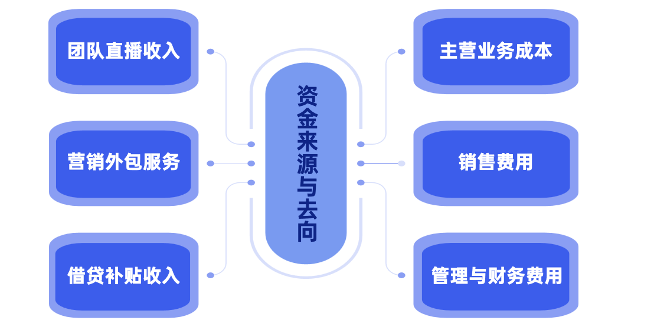

图 8‑1 项目资金来源与去向图

### 收入情况分析

本项目的收入主要来源于公司运营的两个方面。本项目收入主要来源于公司运营的两大业务板块：直播外包服务及跨境电商营销服务。直播外包服务收入是根据 B2B 跨境电商的行业特征，以直播间的运营发展的成长轨迹为基础，进行综合评估而得出。跨境电商营销收入是根据我们做出的服务类型：产品美化 A+图和商品功能展示视频的市场价值进行预测，考虑到了跨境电商在未来的数字化运营与飞速发展，团队也会更新技术、扩大运营。以下将对各业务板块的盈利模式、定价策略及未来收入预测进行详细分析。

#### 直播外包服务

##### 定价策略

直播外包服务定价依据B2B跨境电商行业特征，以直播间运营发展轨迹为基准，综合评估确定。收入构成包括两部分：一是基于直播间询盘量计费，直播期间进入直播间停留并进行询盘的次数，每次收取100元；二是基于服务企业在直播过程中产生的销售额提成，具体比例依据行业平均利润率及公司谈判结果确定。二者共同构成直播外包服务费用收取标准。

##### 收入预测

**第一年：**

前期（前三个月）：直播间处于初期运营与市场推广阶段，主要销售品类为服饰类、衣帽类及家居类。依据过往阿里巴巴国际贸易平台直播数据，每两小时直播间平均驻足询盘人数为1.5人。团队每场直播时长4小时，与一家公司合作后，每周至少直播两个场次。据此测算，团队每月服务一家公司的收入约为2400元。鉴于团队目前主播人数较少，处于上升发展阶段，每月仅与两家公司合作，故前期每月直播询盘收入约为4800元。提成方面，基于团队与合作公司销售额增长及成交体量经验，提成比例大致在1%-5%区间。综上，前三个月直播业务收入预计为18000元。

中期（第三月至第六月）：随着直播间流量逐渐形成、知名度提升，驻足询盘人员数量预计可增加至每两小时2人。此阶段据计算预计直播业务收入可达23400元。

后期（第六月至第十二月）：主播能力显著提升，直播工作室阵容扩充，主播人数增加，直播流量上升，且拥有相对稳定的客户群体与平台推流支持。下半年直播业务预期收入为80850元。

年度总结：综上，第一年直播外包服务营业收入合计约为122250元。

**第二年：**

团队直播能力获得市场认可，在跨境电商领域积累稳定的客户资源，能够承接更多公司的跨境直播服务需求。随着账号持续运营，粉丝量积累以及官方推流支持，每两小时直播盘询人数预计可达3人。基于这些因素，预测第二年直播业务收入为280320元。

**第三年：**

团队直播技术持续发展，创新直播形式，提升观众直播体验与直播间互动性，每两小时盘询人数稳定增长。预计第三年直播业务收入可达421080元。

#### 跨境电商营销服务

##### 定价策略：

公司依据市场情况，对产出的图片和视频进行合理定价。具体定价如下：白底图10元起/张，场景图30元起/张，精修图50元起/张，模特图200元起/张。最终价格根据不同公司要求、需求数量、合作期限等因素协商确定。

##### 收入预测

**第一年：**

前期（前六个月）：着重建设拍摄、美工、后期运营团队，积极与不同类型公司进行合作洽谈，积累不同类型产品展示经验。同时，与公司直播服务相结合，为合作公司提供直播产品静态展示图和宣发视频，收入根据合作情况收取。目前，已打造1个电商营销团队，在一至六月期间稳定自身能力、探寻市场需求并开展业务，预计收入约为20000元。

后期（第六至第十二个月）：随着营销外包服务能力拓展，运营团队规模扩大。为保证服务质量，减少返工与修改次数，同时探索AIGC在公司运营中的应用，降低人力成本，提升利润空间与市场竞争能力。此期间预计收入约为50000元。

年度总结：综上，第一年跨境电商营销服务营业收入预计达到70000元。

**第二年：**

公司软硬实力显著提升，业务范围进一步拓展，电商营销团队扩充至3个，后续可能涉及珠宝首饰、大型器械类产品合作。预计第二年营业收入为143500元。

**第三年：**

公司持续扩大规模，增加合作行业类型，拓宽业务领域，运营团队数量相应增加，以满足跨境电商规模持续增长的需求。预计第三年营业收入为155250元。

#### 总体收入预测

综上所述，团队主营的两方面业务总收入预测如下：第一年总收入为192250元，第二年总收入为423820元，第三年总收入为576330元。

### 初期资产估算

公司直播及办公场地选用租赁方式，固定资产主要分为办公设备、营业设备等，期初固定资产投资见下表：

表 8‑1 固定资产投资表

|  |  |  |  |  |
| --- | --- | --- | --- | --- |
| **项目** | | **数量** | **单价** | **费用（元）** |
| 办公设备 | 办公电脑 | 1 台 | 7000 元/台 | 7000 |
| 直播显示屏 | 1 台 | 7000 元/台 | 7000 |
| 营业设备 | 固定器 | 2 个 | 50 元/个 | 100 |
| 防抖型运动相机 | 1 个 | 2000 元/个 | 2000 |
| 主拍摄像机 | 2 个 | 5000 元/个 | 10000 |
| 直播摄像头 | 2 个 | 300 元/个 | 600 |
| 三脚架补光灯 | 4 个 | 350 元/个 | 1400 |
| 灯棒 | 4 个 | 200 元/个 | 800 |
| 收音麦克风 | 5 个 | 400 元/个 | 2000 |
| 视频处理器 | 1 个 | 1000 元/个 | 1000 |
| 路由器 | 1 个 | 400 元/个 | 400 |
| 储存卡 | 4 个 | 200 元/个 | 800 |
| 背景布 | 6 张 | 150 元/张 | 900 |
| 装饰类道具 | 15 个 | 50 元/个 | 750 |
| 背景布支架 | 2 个 | 150 元/个 | 300 |
| 合计 | -- | | | 34950 |

### 成本费用估算

本项目总成本费用预算表详见表总成本费用结构表（单位：元）。具体各项成本估算说明如下：

表 8‑2 总成本费用结构表

（单位：元）

|  |  |  |  |
| --- | --- | --- | --- |
|  | **第一年**  **(2024年)** | **第二年**  **(2025年)** | **第三年**  **(2026年)** |
| 主营业务成本 | 109337.50 | 192412.25 | 253573.74 |
| 销售费用 | 20800.00 | 43104.00 | 65388.48 |
| 管理费用 | 45433.33 | 66224.00 | 104578.88 |
| 财务费用 | 9000.00 | 12960.00 | 27993.60 |
| 合计 | 184570.83 | 314700.25 | 451534.70 |

#### 主营业务成本

表 8‑3 主营业务成本估算表（第一年）

|  |  |  |
| --- | --- | --- |
| **项目** | **单位** | **费用** |
| 主营业务设备折旧 | 元/年 | 5237.50 |
| 软件使用费 | 元/年 | 2500.00 |
| 水电费用 | 元/年 | 96000.00 |
| 人工费用（主播和营销部门） | 元/年 | 5600.00 |
| 委托代理费 | 元/年 | 109337.50 |
| 合计 | 元/年 | 5237.50 |

#### 资产折旧与摊销：

公司固定资产主要包括办公设备与营业设备，折旧年限分别为 6 年、3 年，预计残值为0，采用直线折旧法计提折旧，详情见下表：

表 8‑4 固定资产折旧计算表

（单位：元）

|  |  |  |  |
| --- | --- | --- | --- |
|  | **第一年** | **第二年** | **第三年** |
| 固定资产 | 34950.00 | 52425.00 | 62910.00 |
| 累计折旧 | 7570.83 | 11356.25 | 13627.50 |
| 固定资产净值 | 27379.17 | 41068.75 | 49282.50 |

#### 人员及工资

##### 人员安排

公司前期运营需要大量运营、直播、技术等人才。为开拓市场， 占领市场份额， 第一年公司各岗位人员安排如下：

表 8‑5 岗位人员安排表

|  |  |  |  |  |  |
| --- | --- | --- | --- | --- | --- |
| **部门** | **运营部** | **直播部** | **营销服务部** | **市场部** | **财务部** |
| 人数 | 2 人 | 4 人增长到 8 人 | 4 人增长到 8 人 | 2 人 | 1 人 |

因为公司的运营状况根据安排在前期有较大的提升，对于人员的需求也保持增长状态，因此在两个主要的公司核心部门有人数的增长。

##### 第一年工资表（详细）

因为团队的主要成员为大学生，人力成本要求较低，且在前期公司发展阶段，吸收的主播也为项目的核心成员，考虑到公司期初需要大量的资金，因此 薪酬发放时会征询主播意见：接受工资成为普通主播或者将工资作为启动资金 不断扩大公司规模，成为团队核心成员。但在团队的持续经营之后，会正常发 放包括核心成员以及直播、兼职人员的工资。在给学生群体带来收入的同时也 满足了公司发展的需求。预测第一年人员工资情况如下：

表 8‑6 第一年人员工资表

（单位：元）

|  |  |  |  |  |  |
| --- | --- | --- | --- | --- | --- |
|  | **运营部** | **直播部** | **营销服务部** | **市场部** | **财务部** |
| 每月应发工资 | 4400 | 4800（3-6月）  5600（6-12月） | 4800（3-6月）  5600（6-12月） | 1200 | 1000 |
| 全年 | 39600 | 48000 | 48000 | 10800 | 9000 |
| 全年总计（元） | 155400 | | | | |

##### 1-3 年的工资预算表

假设工资每年按 8%逐年递增，且按照公司的运营要求，跨境直播部门和营销服务部门的规模扩大，公司整体规模上新台阶，人工成本大幅上升。第1-3 年人员工资具体情况如下表所示：

表 8‑7 第1-3 年工资预算表

|  |  |  |  |
| --- | --- | --- | --- |
|  | **第一年(2024 年)** | **第二年(2025 年)** | **第三年(2026 年）** |
| 全年工资总计 （元） | 564000.00 | 824240.00 | 1147738.00 |

#### 销售费用

公司的销售费用主要是市场部人员工资、渠道建设、代理费用、媒体广告费用等。因为目前团队已经长期稳定的合作对象，随着公司的发展、运营模式的完善和提升，在跨境电商行业的口碑也会增加，因此在市场开拓方面不需要投过多的销售费用。预计第一年除开销售人员工资，在这方面需要投入8.2 万的花费。

#### 管理费用

企业管理费用包括折旧费、管理人员工资及福利费、通讯费和交通补贴、公司经费、办公室及直播场地租金等。

表 8‑8 管理费用预算

（单位：元）

|  |  |  |  |
| --- | --- | --- | --- |
|  | **第一年**  **(2024 年)** | **第二年**  **(2025 年)** | **第三年**  **(2026 年)** |
| 管理人员工资 | 39600.00 | 57024.00 | 92378.88 |
| 场地租赁费 | 2000.00 | 4000.00 | 6000.00 |
| 交通费用 | 2333.33 | 3500.00 | 4200.00 |
| 办公设备折旧 | 1500.00 | 1700.00 | 2000.00 |
| 综合管理费用 | 45433.33 | 66224.00 | 104578.88 |
| 合计 | 39600.00 | 57024.00 | 92378.88 |

其中，交通费用包括团队外出洽谈出行费、以及主要成员交流差旅费；综合管理费用包括网络服务费用、清洁费用、公司人员日常开销等。

#### 财务费用

财务费用主要为银行长期贷款利息和财务人员工资费用。央行基准利率当中，各项中长期贷款利率是：一至五年（含五年）年利率4.75%、五年以上年利率4.90%。根据公司财务计划，公司将在期初获得创业贷款30 万元，并在第 5 年末偿还贷款。

#### 相关税金

由于团队主营业务为提供服务，适用 6%的增值税税率。当税前利润额为正值时，按照要求缴纳 25%的所得税。预测期内的销售收入及税金预测详如下表所示：

表 8‑9 销售收入及税金预测表

（单位：元）

|  |  |  |  |
| --- | --- | --- | --- |
|  | **第一年(2024 年)** | **第二年(2025 年)** | **第三年(2026 年)** |
| 销售收入 | 192250.00 | 423820.00 | 576330.00 |
| 增值税 | 11535.00 | 25429.20 | 34579.80 |

## 财务报表预测

### 资产负债表

表 8‑10 预测资产负债表

（单位：元）

|  |  |  |  |
| --- | --- | --- | --- |
| **资产** | **第一年**  **（2024 年）** | **第二年**  **（2025 年）** | **第三年**  **（2026 年）** |
| 流动资产 |  |  |  |
| 货币资金 | 3715 | 98761.8 | 202604.8 |
| 存货 |  |  |  |
| 应收账款 |  |  |  |
| 应收利息 |  |  |  |
| 流动资产合计 | 3715 | 98761.8 | 202604.8 |
| 非流动资产： |  |  |  |
| 长期股权投资 |  |  |  |
| 固定资产 | 34950 | 52425 | 62910 |
| 减：累计折旧 | 7570.83 | 11356.25 | 13627.5 |
| 固定资产净值 | 27379.17 | 124017 | 166300 |
| 无形资产 |  |  |  |
| 非流动资产合计 | 27379.17 | 124017 | 166300 |
| 资产总计 | 31094.17 | 222778.8 | 368904.8 |
| 流动负债： |  |  |  |
| 短期借款 |  |  |  |
| 应付账款 |  |  |  |
| 应付职工薪酬 |  |  |  |
| 应付利息 |  |  |  |
| 流动负债合计 |  |  |  |
| 非流动负债： |  |  |  |
| 长期借款 |  |  |  |
| 非流动负债合计 |  |  |  |
| 负债合计 |  |  |  |
| 所有者权益： |  |  |  |
| 股本 | 34949.5 | 199858.39 | 332925.73 |
| 资本公积 |  |  |  |
| 盈余公积 |  |  |  |
| 未分配利润 | -3855.33 | 22920.41 | 35979.08 |
| 所有者权益合计 |  |  |  |
| 负债和所有者权益 总计 | 31094.17 | 222778.8 | 368904.8 |

### 损益表

表 8‑11 预测利润表

（单位：元）

|  |  |  |  |
| --- | --- | --- | --- |
|  | **第一年**  **（2024 年）** | **第二年**  **（2025 年）** | **第三年**  **（2026 年）** |
| 一、营业收入 | 192250 | 423820 | 576330 |
| 减：营业成本 | 109337 | 192412.25 | 253573.74 |
| 营业税金及附加 | 11535 | 25429.2 | 34579.8 |
| 销售费用 | 20800 | 43104 | 65388.48 |
| 管理费用 | 45433.33 | 66224 | 104578.88 |
| 财务费用 | 9000 | 66090 | 70237 |
| 资产减值损失 |  |  |  |
| 加 ：公允价值变动收益 |  |  |  |
| 投资收益 |  |  |  |
| 二、营业利润 | -3855.33 | 30560.55 | 47972.1 |
| 加：营业外收入 |  |  |  |
| 减：营业外支出 |  |  |  |
| 三、利润总额 | -3855.33 | 30560.55 | 47972.1 |
| 减：所得税费用 |  | 7640.14 | 11993.03 |
| 四、净利润 | -3855.33 | 22920.41 | 35979.08 |

### 现金流量表

表 8‑12 预测现金流量表

（单位：元）

|  |  |  |  |
| --- | --- | --- | --- |
|  | **第一年**  **（2024 年）** | **第二年**  **（2025 年）** | **第三年**  **（2026 年）** |
| 一、经营活动产生的现金流量 |  |  |  |
| 销售商品、提供劳务收到的现金 | 192250.00 | 423820.00 | 576330.00 |
| 收到的税费返还 |  |  |  |
| 收到的与其他经营活动有关的现金 |  |  |  |
| 经营活动现金流入小计 | 192250.00 | 423820.00 | 576330.00 |
| 购买商品、接受劳务支付的现金 |  |  |  |
| 支付员工工资 | 155400.00 | 277344.00 | 405907.20 |
| 支付的各项税额（增值税） | 11535.00 | 25429.20 | 34579.80 |
| 支付的其他与经营活动有关的现金 | 21600.00 | 26000.00 | 32000.00 |
| 经营活动产生的现金流量净额 | 3715.00 | 95046.80 | 103843.00 |
| 二、投资活动产生的现金流量净额 |  |  |  |
| 三、筹资活动产生的现金流量净额 |  |  |  |
| 四、现金及现金等价物净增加额 | 3715.00 | 95046.80 | 103843.00 |
| 五、期初现金流 | 0.00 | 3715.00 | 98761.80 |
| 六、期末现金及现金等价物 | 3715.00 | 98761.80 | 202604.80 |

# 风险分析

## 市场风险

### 市场风险识别

B2B跨境直播外包业务的市场风险主要在于能否吸引足够数量且产品质量有保障的国内企业签约，以及国外客户对产品的接受程度。

### 市场风险应对策略

国内直播市场较为杂乱，直播带货产品质量参差不齐，而公司以阿里巴巴国际站作为基本平台，利用其已经搭建完善的企业间沟通销售模式，帮助国内中小企业对口海外企业进行跨境直播销售，公司利用阿里巴巴国际站已有的国际市场开展运营，将市场风险降到可控范围内。

## 经营风险

### 经营风险识别

公司业务风险较高，公司核心业务可复制性强，易被市场模仿，长期可能削弱竞争力，同时平台直播许可机制较为轻松，竞品发展迅速，客户选择广。同时公司经营手段较为固定，竞品抢占经营渠道可能性极大，且不易产生差距。

### 经营风险应对策略

鉴于项目初期团队经验不足，公司需加强理论学习，研习企业案例，制定战略规划，避免重大决策失误，提升核心竞争力。同时，加强团队协作，提升凝聚力。针对知识产权风险，注重政策学习，必要时寻求法律支持。

## 财务风险

### 财务风险识别

项目初期资金至关重要，公司运营后资金链环环相扣。一旦在直播运营方面出现问题，直播运营未能达到预期收益，没有收回预期的现金，必定会对下一阶段的日常运营产生重大影响，可能导致资金链断裂，甚至破产。

### 财务风险应对策略

#### 资金管理方案：

|  |  |  |  |
| --- | --- | --- | --- |
| **发展阶段** | **资金渠道** | **金额占比** | **使用方向** |
| 初创期 | 创始团队注资 | 100% | 基础架构搭建 |
| 成长期 | 风险投资+经营性现金流 | 60%+40% | 技术升级+市场拓展 |

项目启动资金由团队成员出资5万元，两年内到位，主要用于基础架构建设。待公司运营稳定后，引入风险投资等资金，用于进一步发展。在此过程中，合理控制支出，避免资金浪费。完善财务管理系统，建立内部控制制度，提高财务部门效率，明确岗位职责，加强监督约束。选择信用良好的企业合作，避免坏账风险。若支出超出预算，需严格核实并按比例引入资金，同时拓宽融资渠道，优化投资策略，必要时可考虑短期银行贷款，确保项目推进。

## 政策风险

### 政策风险识别

政策风险指在项目运营期间，因宏观经济环境和政策条件变化，导致实际经济效益与预期产生偏差。我国已将“互联网+”纳入国家战略，多地出台跨境直播扶持政策，为项目发展提供了有力支持。然而，随着直播行业快速发展，主播逃税、虚假宣传、流量造假等问题频发，国家对行业规范的重视程度不断提高。未来国家可能出台的宏观调控政策、财政货币政策和税收政策，可能对项目运营产生影响。

### 政策风险应对策略

项目团队需加强直播带货培训，建立主播准入认证考试制度及定期培训，明确责任分工；同时严格筛选合作公司和产品，制定供应链全链路审查机制，合理制定价格策略，并强化公司制度化管理，确保业务合法合规。除此之外，公司需密切关注国家政策动态，建立动态政策监测系统，及时调整公司制度，顺应政策导向，并预留政策适应性预算，保障制度调整的平滑过渡。

## 技术风险

### 技术风险识别

技术风险主要来自直播设备和网络故障，核心技术被复制以及相关人员职业技术能力不足或失误，可能阻碍公司运营。

### 技术风险应对策略

安排专业人员定期测试和维护设备与网络，必要时购买备用设备和网络。严格筛选人员，合理安排排班，定期开展专业培训。项目发展成熟后，吸纳核心人员为股东，防止人才流失。

# 退出机制

## 资本退出机制

若本公司进入战略转型期或面临不可持续经营风险时，投资者可通过股权资本化路径实现退出。公司将提供多元化退出方案，其主要包括IPO上市、股权回购、战略并购及破产清算形式，确保资本流动性与投资者权益保障。

## 公开上市

若本公司依托在人工智能算法优化领域的核心技术壁垒若年营收盈利且连续三年营收增长，则可以进行公司上市筹备。公开上市是风险资本退出最理想的方式，同时也是最富盈利性的退出方式。对于本公司项目而言，公司上市不仅可以保持企业的独立性，而且可以获得证券市场持续融资的渠道。如若本公司顺利上市，将计划通过定向增发募集资金用于边缘计算实验室建设，同时设立员工持股平台绑定核心团队。但因为上市条件严格，且IPO退出周期长，成本高，在本公司的资金、数字技术与服务市场没有到达一定程度时，不会选择轻易上市。

## 兼并与收购

当本公司发展到一定阶段，技术迭代需要引入大量资本时，若风险投资者此时不愿且已不能继续追加投资，意欲退出这个企业，便可用产权转让方，式把拥有的股份转让出去，从而风险投资者可以收回全部风险资金。本公司将会积极寻求跨境电商市场的行业龙头企业，拟以"技术入股+现金对价"方式实现并购；或申请试用产业基金，与国家级新一代AI产业基金协商股权置换，获取政府端应用场景资源。通过寻求管理水平高、技术实力较强的企业，本公司将风险投资者手中的股份转让出去，帮助风险投资者较短时间内取得较大回报。

## 破产清理

当本公司的财务健康度监测模型预警机制测算出公司的研发投入产出比连续6个月低于0.8时，公司将会启动重组预案。本公司将会依照法定程序，将相关专利组合优先转让给中科院关联技术交易平台，将客户脱敏数据包经网信办审批后定向拍卖，并依照员工薪酬＞有抵押债权＞机构优先股＞普通股的法定清偿顺序结算相关人员薪资，清算与各方债务，并尽可能避免更大的损失。风险投资各方以出资额为限，按出资比例承担债务，分配公司的清算财产。

# 附录 1 落地证明







# 附录2：后台交易数据:

